2015- 2019
STRATEJİK PLANI

T.C.
URLA KAYMAKAMLIĞI
UZUNKUYU İLKOKULU ORTAOKULU
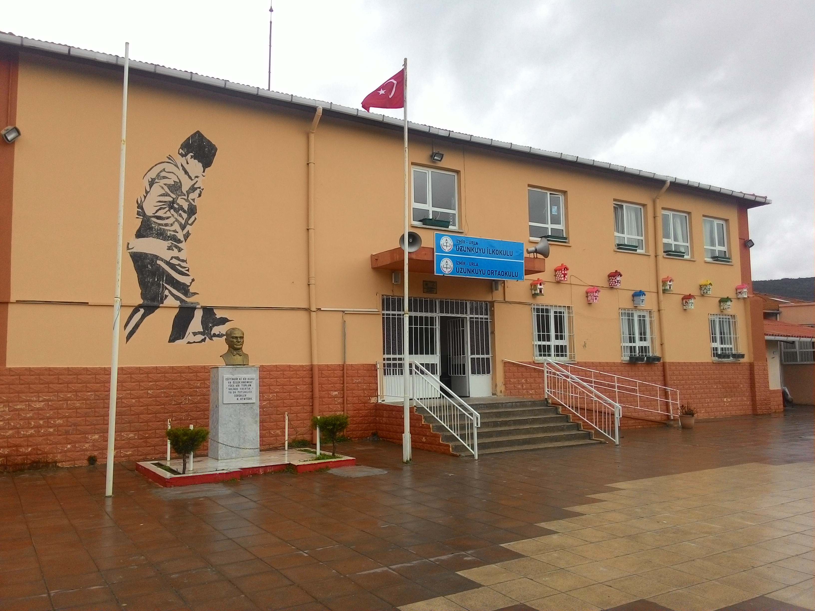

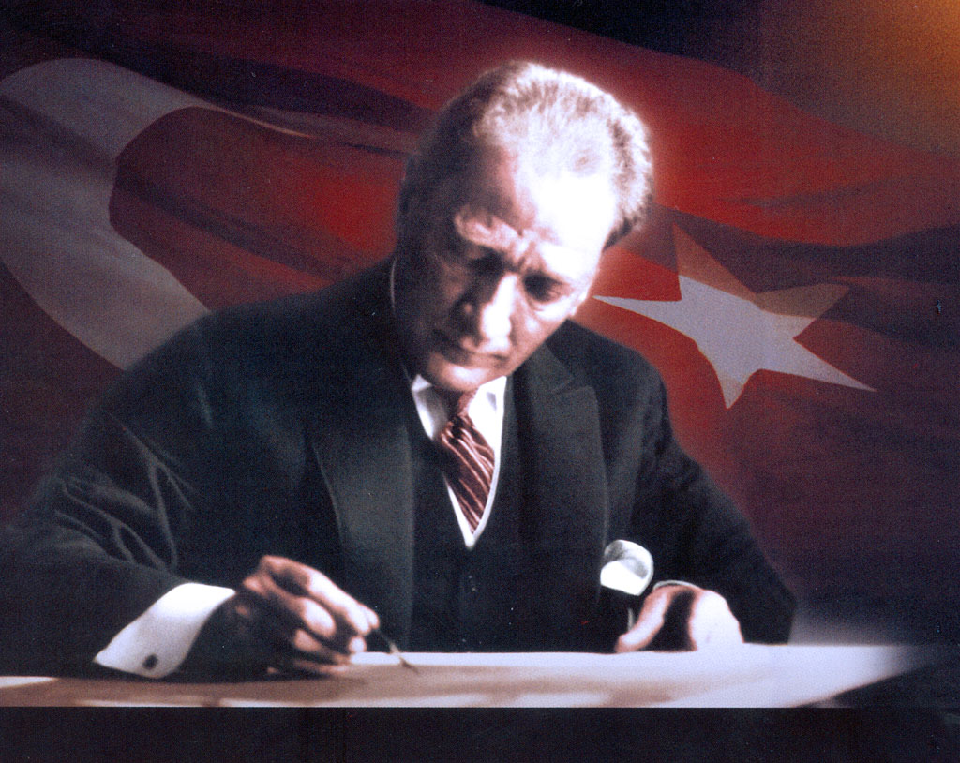

Vatanını en çok seven, görevini en iyi yapandır.
Mustafa Kemal ATATÜRK

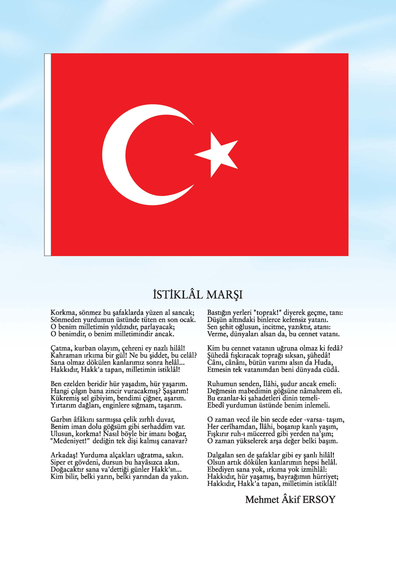

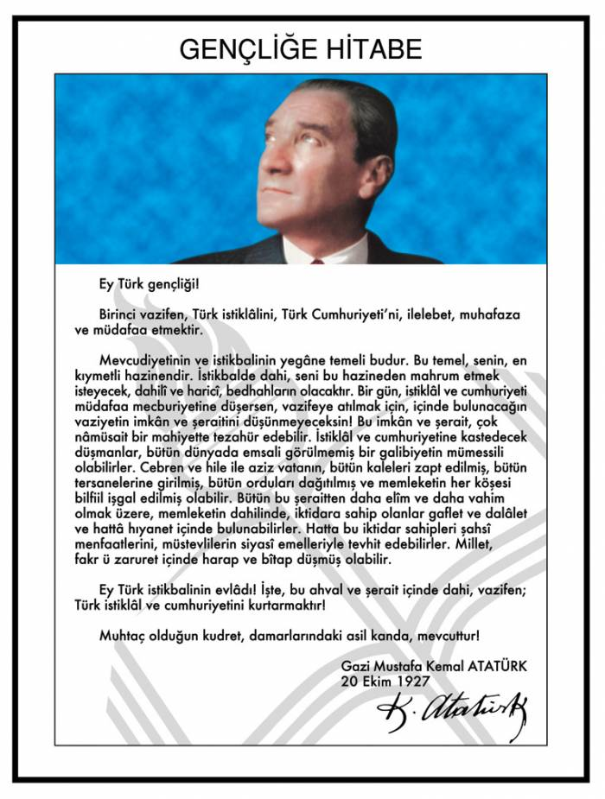

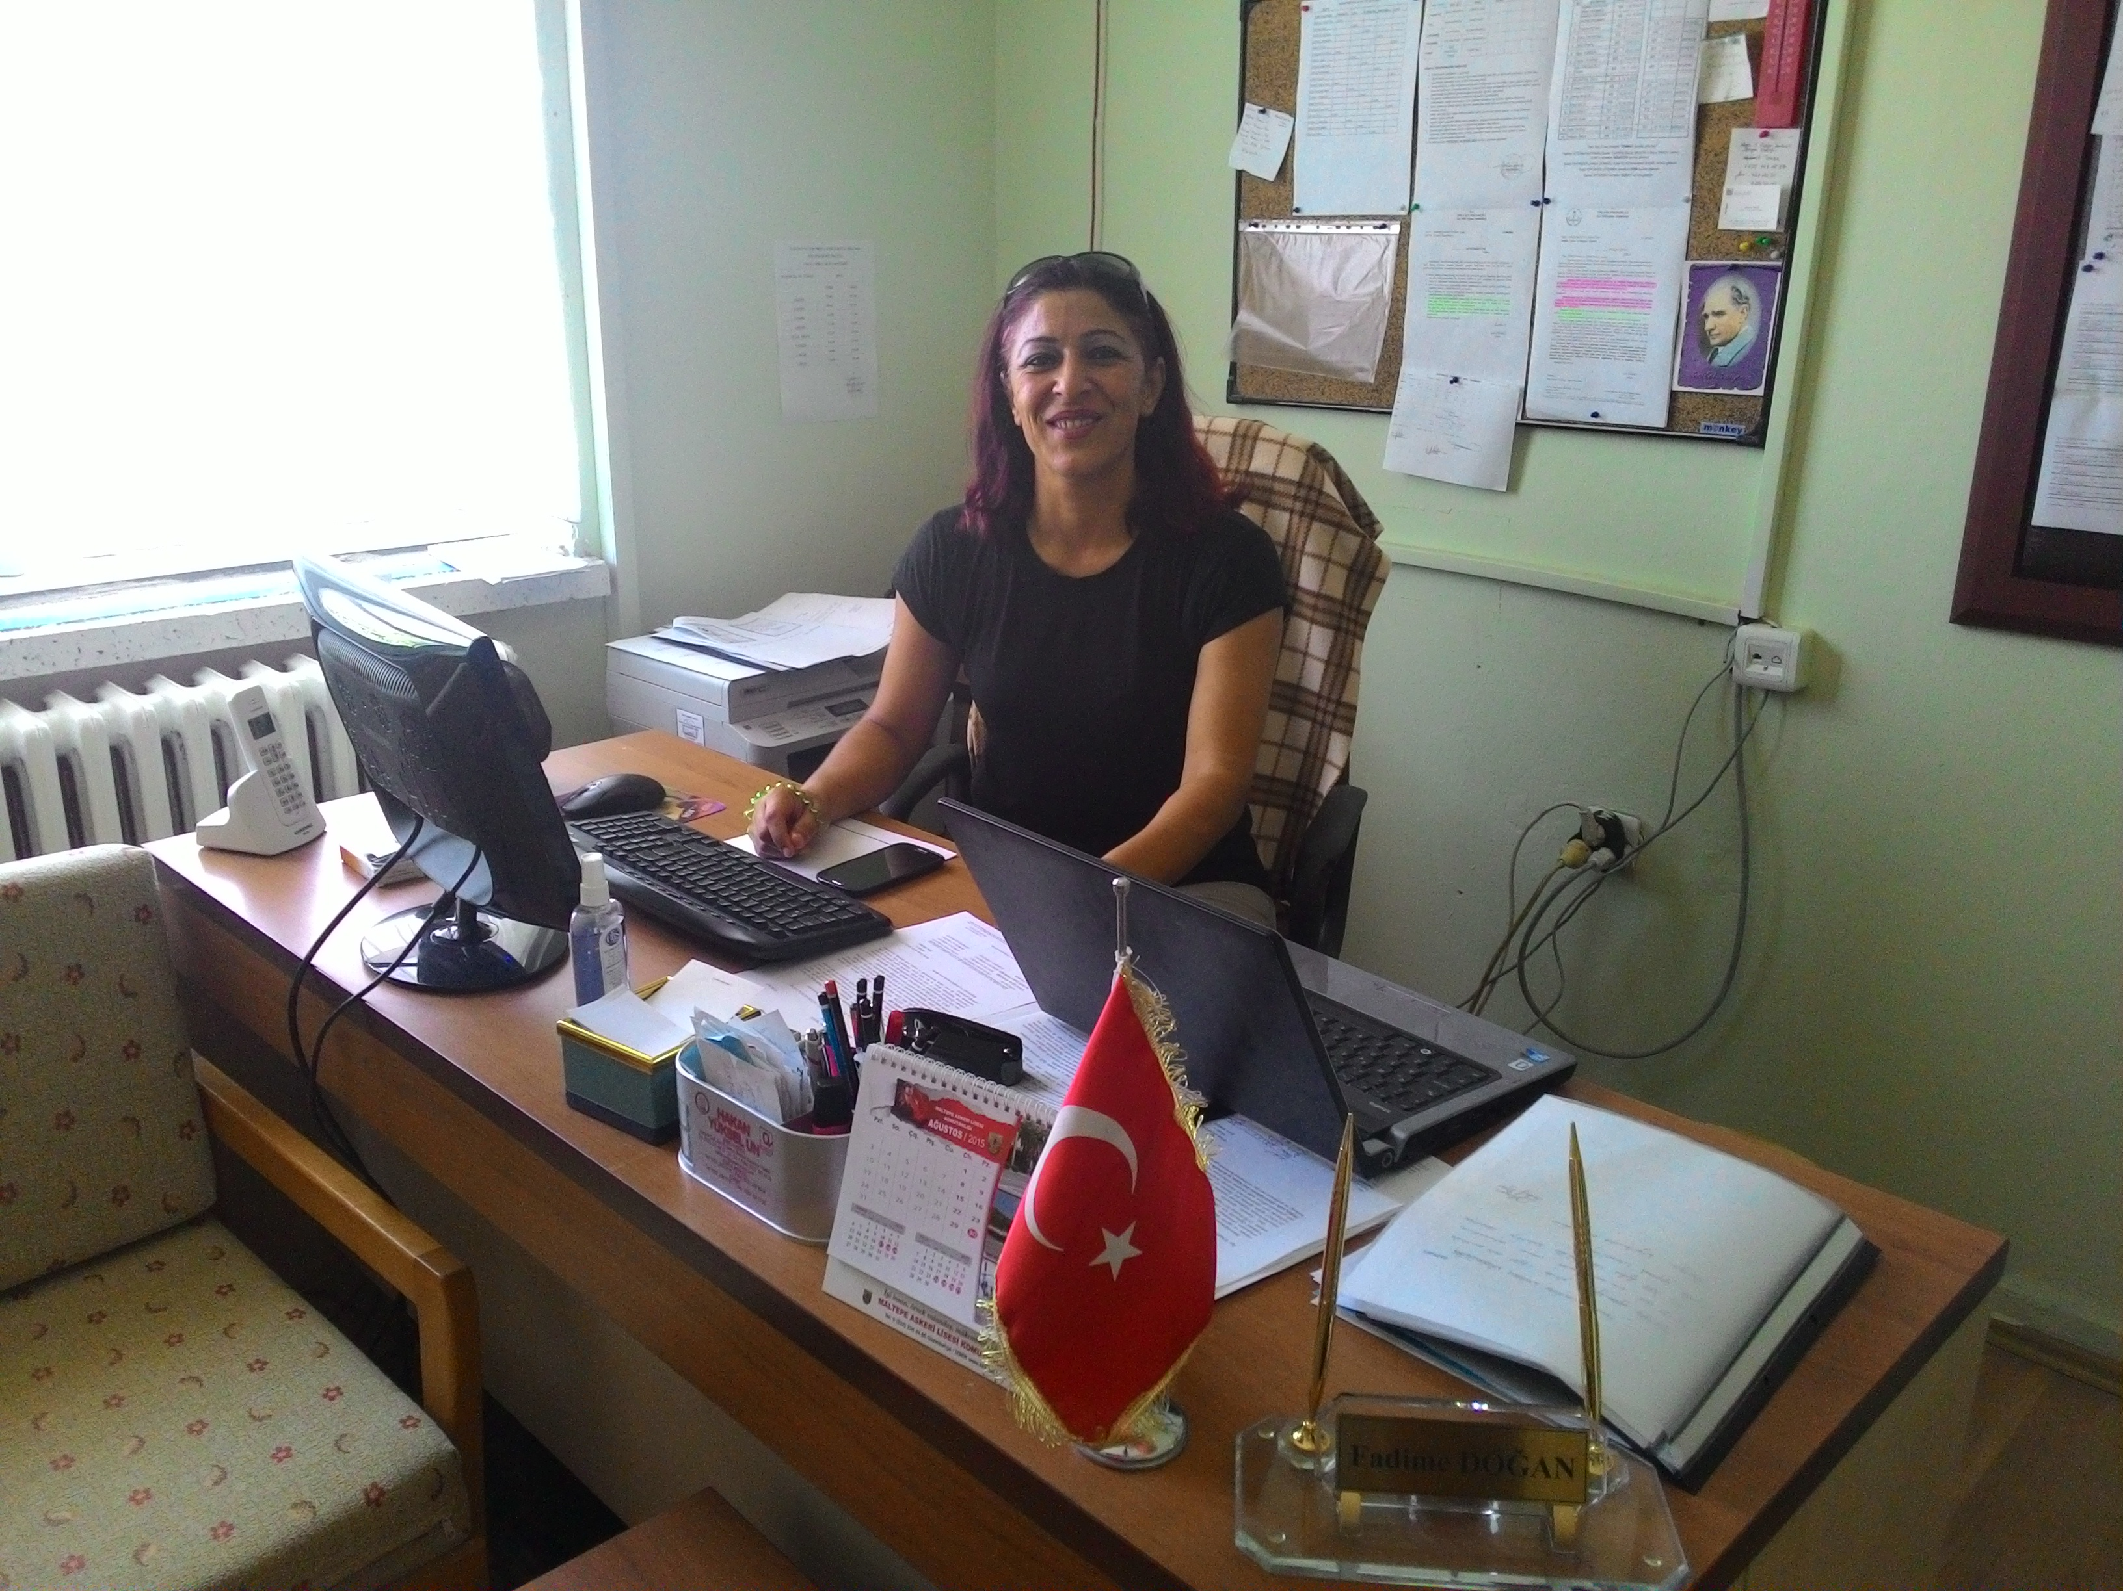

SUNUŞ
İnsan; potansiyelinde mükemmel bir donanımla dünyaya gelir. Ancak, doğru bir eğitim; alt yapı, ortak akıl ve pozitif ilim, sosyolojiyi kavrama, akıl, ruh sağlığı, sağlam karakter eğitimli üçlü sacayağını bir arada vererek, evrensel değerleri ile bezenmiş, ego odaklı değil, biz odaklı bakan bireyler yetiştirmek; öncelikle ebeveynin ve okul - eğitim kadrosunun vazifesidir.
Her bir canlıya yaşama hakkı verilmiştir. Her bir öğrenci evren kadar, dünya kadar değerli ve evreni keşfedecek kadar akıl ve ruh potansiyeli olan öğrencilerimizi yaşanabilir bir dünya için eğitimine ve eğitime yapılacak yatırımla kaliteli bireyler yetiştirebiliriz.
İnsanlığın mutluluğunu, güzel bir insan yetiştirmek için hayatını adamış, bireyi tüm yönleriyle yetiştiren, güneş ışınları gibi tüm kalpleri saran eğitim gönüllüleri ile yeni bir dünya için el ele gönül gönüle vererek yaşamaya ne dersin!
Haydi !........
Fadime DOĞAN
Okul Müdürü

GİRİŞ

Sürekli gelişen ve değişen dünyada, toplumların tüm kurum ve kuruluşlarıyla değişime ayak uydurabilmeleri ayakta durabilmenin temel şartı haline gelmiştir. Bu baş döndürücü değişime ayak uydururken öz değerlerin unutulmaması ve unutturulmaması eğitim kurumu olarak öncelikli amaçlarımızdan olmuştur.

2015-2019 Stratejik Planımızda öğrencilerimizin ve çalışanlarımızın zaman geçirmekten keyif alacakları donanıma sahip fiziki yapıyı oluşturmayı ve öğrencileri daha yakından tanıyarak ilgi ve yetenekleri doğrultusunda yönlendirerek kendilerini ifade edebilecekleri eğitim ortamları (SANAT EVİ) oluşturmayı,kitap okuma alışkanlığının öğrencilerimizle birlikte 7’ den 70’ e tüm köy halkına kazandırmayı,ecdadımızın bizlere bıraktığı kültürel mirastan biri olan ‘Kuş evleri’ kültürünü çocuklarımıza aktarmayı hedefledik.

Ulu Önderin ‘Eğitimde kaybedilecek tek bir fert dahi yoktur ’ sözünü kendimize ilke edindiğimiz stratejik planımızın her yıl performans ölçümü ve gerekli revizyonları yapılacaktır.

Stratejik Plan Ekibi

İÇİNDEKİLER

KONULAR | SAYFA
ÖNSÖZ | 6
GİRİŞ | 7
İÇİNDEKİLER | 8-9-10
OKUL/KURUM KİMLİĞİ | 11
BÖLÜM 1 | 12
STRATEJİK PLANLAMA SÜRECİ | 12
STRATEJİK PLANIN AMACI | 12
STRATEJİK PLANIN KAPSAMI | 13
STRATEJİK PALANLAMA YASAL DAYANAKLARI | 13
STRATEJİK PLAN ÜST KURULU | 14
STRATEJİK PLANLAMA EKİBİ | 14
BÖLÜM 2 | 15
DURUM ANALİZİ | 15
A) TARİHİ GELİŞİM | 15
OKULUN TARİHÇESİ VE YAPISI | 16
B) MEVZUAT ANALİZİ | 17-18
C) FAALİYET ALANLARI ÜRÜN VE HİZMETLER | 19-20
D) PAYDAŞ ANALİZİ,LİSTESİ | 21-22
PAYDAŞLARIN BELİRLENMESİ | 23-24
PAYDAŞLARIN DEĞERLENDİRİLMESİ | 25-26
E) KURUM İÇİ ANALİZ | 27
OKULUN ÖRGÜT YAPISI | 27
OKUL/KURUM ÇALIŞANLARININ GÖREV DAĞILIMI | 27-28
OKUL/KURUM KOMİSYONLARIN GÖREVLERİ | 29-30
OKUL/KURUMUN İNSAN KAYNAKLARI | 30
OKUL/KURUM İÇ İLETİŞİM VE KARAR ALMA SÜRECİ | 30
OKUL/KURUMUN TEKNOLOJİK DÜZEYİ | 31
OKUL/KURUMUN FİZİKİ ALT YAPISI | 31
OKUL/KURUMUN MALİ KAYNAKLARI | 31
OKUL/KURUMUN İSTATİSTİKİ VERİLERİ | 31
F) ÇEVRE ANALİZİ ANALİZ | 32
G) GZFT (SWOT) ANALİZİ | 32
KURUM İÇİ ANALİZ | 33
KURUM DIŞI ANALİZ | 34
H) TOWS MATRİS | 35-36-37
BÖLÜM 3 | 38
GELECEĞE YÖNELİM | 38
MİSYONUMUZ | 38
VİZYONUMUZ | 38
TEMEL DEĞERLERİMİZ | 38
TEMALAR, STRATEJİK AMAÇLAR, HEDEFLER, PERFORMANS GÖSTERGELERİ İLKOKUL | 39
STRATEJİK AMAÇ 1 | 39
STRATEJİK HEDEF 1.1/ PERFORMANS GÖSTERGELERİ 1.1 | 39
TEDBİRLER | 40
STRATEJİK AMAÇ 2 | 40
STRATEJİK HEDEF 2.1/ PERFORMANS GÖSTERGELERİ 2.1 | 40
TEDBİRLER | 41
STRATEJİK AMAÇ 3 | 42
STRATEJİK HEDEF 3.1/ PERFORMANS GÖSTERGELERİ 3.1 | 42
TEDBİRLER | 43
BÖLÜM 4 | 44
MALİYETLENDİRME/BÜTÇELEME | 44
MALİYET TABLOSU | 44
KAYNAK TABLOSU | 44
BÖLÜM 5 | 45
İZLEME VE DEĞERLENDİRME | 45
İZLEME VE DEĞERLENDİRME RAPORU | 45
2015 EYLEM PLANI | 46
EKLER | 47-48-49-50-51-52-53-54-55

İLİ: İZMİR |  |  | İLÇESİ: URLA
OKULUN ADI: UZUNKUYU İLKOKULU-ORTAOKULU
OKULA İLİŞKİN GENEL BİLGİLER |  |  | PERSONEL İLE İLGİLİ BİLGİLER
Okul Adresi:  Cumhuriyet Caddesi Uzunkuyu Mahallesi 18/1 URLA/İZMİR |  |  | KURUMDA ÇALIŞAN PERSONEL SAYISI | Sayıları
 |  |  |  | Erkek | Kadın
Okul Telefonu | 0.232.7626002 |  | Yönetici | 0 | 2
Faks | 0.232.7626002 |  | Sınıf öğretmeni | 4 | 2
Elektronik Posta Adresi | 720238@meb.k.12.tr  721337@meb.k.12.tr |  | Branş Öğretmeni | 2 | 5
Web sayfa adresi | www.uzunkuyuio.meb.k12.tr |  | Rehber Öğretmen | - | -
Öğretim Şekli | Normal  ( X ) | İkili  ( ) | Memur | - | -
Okulun Hizmete Giriş Tarihi | 1992 |  | Yardımcı Personel |  | 1
Kurum Kodu | 720238 & 721337 |  | Toplam | 6 | 10
OKUL VE BİNA DONANIM BİLGİLERİ
Toplam Derslik Sayısı | 9 |  | Kütüphane | Var  ( ) | Yok  ( X )
Kullanılan Derslik Sayısı | 9 |  | Çok Amaçlı Salon | Var  ( X ) | Yok  ( )
İdari Oda Sayısı | 2 |  | Çok Amaçlı Saha | Var  ( X ) | Yok  ( )
Fen Laboratuvarı Sayısı | 0
Bilgisayar Laboratuvarı Sayısı | 0
…..
……

BİRİNCİ BÖLÜM
STRATEJİK PLANLAMA SÜRECİ
Stratejik Planlama Süreci
Okulumuzun 2015-2019 yıllarını kapsayacak ikinci stratejik planı hazırlık çalışmaları 2013/26 Sayılı Stratejik Planlama Genelgesi ve Eki Hazırlık Programı ile Kalkınma Bakanlığı’nın Stratejik Planlama Kılavuzuna uygun olarak başlatılmış ve yürütülmüştür.
Dayanak olarak alınan üst politika belgeleri, stratejik planlamaya başlama, planlama aşamaları ve planın yasal çerçevesini belirlemiştir. Yasal dayanak belgelerimiz;
- 5018 sayılı Kamu Mali Yönetimi ve Kontrol Kanunu
- Stratejik Planlamaya İlişkin Usul ve Esaslar Hakkında Yönetmelik
- 2013/26 Sayılı Stratejik Planlama Genelgesi
- MEB 2015-2019 Stratejik Plan Hazırlık Programı

Okulumuzun Stratejik Plan Üst Kurulu, Stratejik Planlamaya İlişkin Usul ve Esaslar Hakkındaki Yönetmelik doğrultusunda kurulmuştur. Bu çerçevede Üst Kurulumuz; Okul Müdürümüz Başkanlığında, Okul Aile Birliği Başkanımız, bir okul aile birliği yönetim kurulu üyesi ve bir öğretmenimizden oluşturularak kurulmuştur. Stratejik Planlama Üst Kurulu stratejik planlama çalışmalarının her aşamamızda destekleri ile katkı sunmuştur.
Stratejik Plan Hazırlama Ekibimiz bir Müdür Yardımcısı, bir rehber öğretmen, 2 öğretmenden ve 2 veliden oluşmuştur. Ekibimizin gönüllük esasına göre daha önce stratejik plan çalışmasında bulunmuş öğretmenlerimizden oluşturulmasına özen gösterilmiştir. Daha sonra müdür yardımcımız İl MEM’ nün Stratejik Plan Hazırlama konulu seminerine katılmıştır.
Ekip, stratejik plan çalışmalarında çalışmanın özelliklerine göre zaman zaman bireylere ayrılmış, zaman zaman da birlikte çalışmıştır. Üst kurulu zaman zaman bilgi verilmiş ve çalışmalara üst kurulun verdiği rehberlik doğrultusunda devam edilmiştir.
2015-2019 Stratejik Planı hazırlanırken katılımcı bir anlayış benimsenmiştir. Bu anlayışla birlikte öğrenci, öğretmen, personel ve velilerimizin yapılan anketler ile görüşleri alınmış, kurumumuzun bir durum fotoğrafı çekilmiştir.

Stratejik Planın Amacı
Okulumuzda,toplumdan gelen talepleri dikkate alan, katılımcılığı önemseyen, hedeflerini netleştirmiş,başarıyı ve insani değerleri yükseltme çabası içinde, şeffaf,etkin, hep daha iyiye doğru ilerlemeye odaklanan bir yönetim anlayışı oluşturmak.

Stratejik Planın Kapsamı
Bu stratejik plan dokümanı Uzunkuyu İlkokulu ve Orta Okulu, mevcut durum analizi değerlendirmeleri doğrultusunda, 2015–2019 yıllarında geliştireceği amaç, hedef ve stratejileri kapsamaktadır.
Stratejik Planlama Çalışmaları:
Milli Eğitim Bakanlığı 2015-2019 Stratejik Planı konulu 2013/26 sayılı Genelgesi ve Hazırlık Programı, İzmir İl Milli Eğitim Müdürlüğü ve Urla İlçe Milli Eğitim Müdürlüğünün ilgi yazıları gereği Ocak ayı içerisinde Stratejik Planlama Çalışmaları kapsamında okul personelimiz içerisinden ‘’Stratejik Plan Üst Kurulu” ve “Stratejik Planlama Ekibi” kurulmuştur.
Stratejik planlama konusunda Mart 2014 - Mayıs 2015ayları arasında okulumuzun Durum Analizi yapılarak İlçe Milli Eğitim Müdürlüğümüz Strateji Geliştirme Bölümüne iletilmiştir.
Okulumuzun Stratejik Planına (2015-2019) Stratejik Plan Üst Kurulu ve Stratejik Planlama Ekibi tarafından, 10.03.2014 tarihinde toplanılarak çalışma ve yol haritası belirlendikten sonra taslak oluşturularak başlanmıştır. İlçe Milli Eğitim Müdürlüğümüz tarafından gönderilen Stratejik Planlama ile ilgili evraklar Stratejik Planlama ekibimiz tarafından incelenmiştir. Stratejik Planlama süreci hakkında ekip bilgilendirilmiştir.
Önceden hazırlanan anket formlarında yer alan sorular katılımcılara yöneltilmiş ve elde edilen veriler birleştirilerek paydaş görüşleri oluşturulmuştur. Bu bilgilendirme ve değerlendirme toplantılarında yapılan anketler ve hedef kitleye yöneltilen sorularla mevcut durum ile ilgili veriler toplanmıştır.
Stratejilerin Belirlenmesi;
Stratejik planlama ekibi tarafından, tüm iç ve dış paydaşların görüş ve önerileri bilimsel yöntemlerle analiz edilerek planlı bir çalışmayla stratejik plan hazırlanmıştır.

Bu stratejik plan dokümanı oluşturulurken plan ekibinin yaptığı çalışmalar şu şekildedir.
- Kurumumuzun 2013/2014 Eğitim öğretim yılı mevcut durum analizi 2014 Haziranında hazırlanmıştır.
- 2014/2015 Eğitim öğretim yılı başında sene başı öğretmenler kurulu toplantısında okul stratejik planlama ekibi ve temsilcisi belirlenmesi güncellenmiştir.
- Okul stratejik planlama ekibince Aralık 2014’te okulumuzun mevcut durum analizi gözden geçirilmiştir.
- Okul stratejik planlama ekibince Ocak 2015’te okulumuzun çevre analizi ele alınmış ve güncellenmiştir.
- Okul stratejik planlama ekibince Şubat 2015’te okulumuzun GZFT(SWOT) Analizi ele alınmış ve güncellenmiştir.
- Okul stratejik planlama ekibince Mart 2015’te TOWS Matrisi hazırlanmıştır
- Okul stratejik planlama ekibince Mart 2015’te 2015/2019 stratejik planında kullanılmak üzere Vizyon ifadesini belirlemek amacıyla okul bünyesinde öğrenci ve öğretmenlerin katılımına açık yarışma düzenlenmiştir.
- Okul stratejik planlama ekibince yıl boyunca ilçe milli eğitim müdürlüğünün stratejik planlama süreci çerçevesindeki seminer ve toplantılara katılınmış ve gündem olarak okul stratejik planlama ekibi toplantılarında ilgili konular değerlendirilmiştir.
- Okul stratejik planlama ekibince Nisan- Mayıs 2015’te planın geleceği yönelim boyutunu oluşturan (TEMALAR, STRATEJİK AMAÇLAR, HEDEFLER, PERFORMANS GÖSTERGELERİ ) unsurları hazırlanmıştır.
- Okul stratejik planlama ekibince Mayıs 2015’te 2015/2019 Stratejik Planının Maliyetlendirme çalışmaları tamamlanmıştır.
- Okul stratejik planlama ekibince Mayıs 2015’te 2015/2019 Stratejik Planının İzleme değerlendirme bölümü ele alınmış ve izleme-değerlendirme tabloları geliştirilmiştir
Stratejik Plan Üst Kurulu
SIRA NO | ADI SOYADI | GÖREVİ
1 | Fadime DOĞAN | OKUL MÜDÜR VEKİLİ
2 | Canan ERTEKİN | MÜDÜR YARDIMCISI
3 | Seçil YÖRÜKOĞLU FİDAN | ÖĞRETMEN
4 | Alpay SUNA | OKUL AİLE BİRLİĞİ BAŞKANI
5 | Meltem BODRUMLU | OKUL AİLE BİRLİĞİ YÖNETİM KURULU ÜYESİ
Stratejik Planlama Ekibi
SIRA NO | ADI SOYADI | GÖREVİ
1 | Seçil YÖRÜKOĞLU FİDAN | ÖĞRETMEN
2 | Barış ERSOY | ÖĞRETMEN
3 | Fatma DRAKE | GÖNÜLLÜ VELİ
4 | Gülden İSPİR | GÖNÜLLÜ VELİ
5
6
7

Stratejik Plan Modeli
Okulumuz stratejik planın hazırlanmasında tüm tarafların görüş ve önerileri ile eğitim önceliklerinin plana yansıtılabilmesi için geniş katılım sağlayacak bir model benimsenmiştir.
Okulumuz Stratejik Plan’ı temel yapısı, Bakanlığımız/İlimiz ve İlçemiz Stratejik Planlama Üst Kurulu tarafından kabul edilen İlimiz Vizyonu doğrultusunda eğitimin üç ana bölümü (erişim, kalite, kapasite), üç tema, üç amaç ve 5 hedef ile paydaşların görüş ve önerilerini baz alır nitelikte oluşturulmuştur.

İKİNCİ BÖLÜM
DURUM ANALİZİ
2.1. Tarihi Gelişim
Okulumuz eğitim-öğretim faaliyetlerine 10.739 m2lik alana sahip olan bugünkü okul bahçesinde 1933 yılında dönemin İzmir valisi Kazım Dirik döneminde yapılmış olan İlkokul binasında başlamıştır. Bina, I. Dünya Savaşı'nda Çanakkale ve Suriye cephelerinde savaşan ve Kurmay Başkanı iken, Mustafa Kemal'in ordu müfettişi olarak Samsun'a gönderilmesini sağlayan Kazım Dirik Paşa’nın eseridir.
Kurtuluş Savaşı'ndan sonra askerlikten ayrılan Kâzım Dirik, Bitlis ve İzmir'de valilik yaptı. Kazım Dirik’in İzmir Valiliği sırasında köy kalkınması ve eğitim konularında yaptığı çalışmalar bölge halkının yaşam düzeyini yükseltmiştir. Yaptığı önemli çalışmalardan birisi de Uzunkuyu Köyünde bulunan eski ilkokul binasının devlet- köylü işbirliği ile inşa edilmesidir.
Binanın yapımına Alaçatı taşı kullanılarak 1930 yılında başlanmış olup 1933 yılında eğitim öğretime açılmıştır. 1933 yılından 1979 yılına kadar ilkokul olarak kullanılmıştır. 1979 yılından sonra Ortaokul olarak hizmet vermeye devam etmiştir. Bunun yanı sıra aynı bahçe içerisinde 1968 yılında iki derslikli bir bina daha yapılmış olup eğitim-öğretim faaliyetlerinin bir bölümü bu binada sürdürülmüştür.
1933 yılında yapılan bina 1992 yılında tamamen terk edilmiş olup eğitim-öğretim faaliyetlerine 1992 de hizmete giren 8 derslikli yeni ilköğretim binasında devam edilmektedir.
Öğretmenlerin barınma ihtiyaçlarını karşılayabilmek amacı ile bahçe içerisine değişik dönemlerde öğretmen lojmanları da inşa edilmiştir. Ancak bu lojmanlar içerisinde bugün ayakta kalabilen tek bina 1968 yapımı olan lojmandır. Birbirine yapışık 45 m2lik çift daireden oluşan bu lojmanlar 2005 yılında onarılarak anasınıfına dönüştürülmüş ve eğitim-öğretime kazandırılmıştır.
Şu anki eğitim ve öğretim faaliyetleri, 1992 yılında yapılmış olan 8 derslikli binamızda sürdürülmektedir.
Ayrıca 2002 yılında okulumuzun taşımalı ilköğretim olması nedeni ile taşımalı gelen öğrencilerin yemek yiyebileceği 150 kapasitelik bir yemekhane yapılmıştır.
Okulumuza 2005 yılı Ekim ayında Urla Güç Birliği Platformunun verdiği 7 bilgisayar ve yapılan bağışlar neticesinde Bilgisayar laboratuarı kurulmuş olup, Okul idaresi, öğretmen ve velilerimizin çabalarıyla okulumuzda bilişim atağı gerçekleştirilmiş, her sınıfa bir televizyon ve VCD kazandırılmıştır. Teknolojik alanda önemli bir yenilik olan İnternetle (ADSL) okulumuzun tanışması ise 2006 Kasım ayında gerçekleşmiştir.
2009-2010 Eğitim Öğretim yılında bütün sınıflarımıza Projeksiyon cihazı kazandırılmıştır. Okulumuz tarihi geçmişinden aldığı güçle, teknolojiyle barışık bir şekilde ve eğitimin önemine inanmış yönetici ve öğretmenleri ile geleceğe emin adımlarla yürümektedir.
2013-2014 Eğitim Öğretim yılında ,öğrencilerimizin yaptığı resimlerin çerçevelenerek okulumuz duvarlarına asıldı.Duvarlar, duvar resimleri ile resimlendirilerek okulumuza renk katıldı.Kültürel mirasımız olan ‘Kuş Evleri’ uygulamaları yapılarak,bu uygulamalar köylerimize asılmak üzere köy muhtarlarına teslim edildi.Ayrıca bu kuş evleri okulumuzun muhtelif yerlerine de asıldı.Aynı eğitim öğretim yılında okulumuza bir halı saha, kamelya ve kuş kafesi uygulamaları da yapılarak; salt bir öğretim kurumu değil aynı zamanda çevre köylere spor aktivitesi imkanı sağlayan,dinlence ve eğlence yeri haline de getirilmiş oldu.

Geçmiş Yıllarda Görev Yapan Okul Müdürleri

Sıra | Adı – Soyadı | Görev Yılları
1 | ÖMER CİRİT | …….-2004
2 | ERŞAN EROĞLU | 2004-2010
3 | AHMET YÜRÜMEZ | 2010-2011
4 | ABDULLAH KAYACAN | 2011-2015

2.2. Yasal Yükümlülükler ( Mevzuat Analizi )
Birim Adı | Yasal Yükümlülük  (Faaliyet - Görev) | Dayanak (Kanun, Yönetmelik, Genelge adı ve no’su)
TEMEL EĞİTİM | Her Türk çocuğuna iyi bir vatandaş olmak için gerekli temel bilgi, beceri, davranış ve alışkanlıkları kazandırmak; onu milli ahlak anlayışına uygun olarak yetiştirmek | * 1739 sayılı kanunun 23. maddesi,  * 222 sayılı kanunun 1.maddesi,  * İlköğretim Kurumları  Yönetmeliğinin 5. maddesi
TEMEL EĞİTİM | Her Türk çocuğunu ilgi, istidat ve kabiliyetleri yönünden yetiştirerek hayata ve üst öğrenime hazırlamak. | * 1739 sayılı kanunun 23. maddesi.
TEMEL EĞİTİM | Öğrencilere, Atatürk ilke ve inkılâplarını benimsetme; Türkiye Cumhuriyeti Anayasası’na ve demokrasinin ilkelerine, insan hakları, çocuk hakları ve uluslar arası sözleşmelere uygun olarak haklarını kullanma, başkalarının haklarına saygı duyma, görevini yapma ve sorumluluk yüklenebilen birey olma bilincini kazandırmak | * İlköğretim Kurumları  Yönetmeliğinin 5. maddesi
TEMEL EĞİTİM | Öğrencilerin, millî ve evrensel kültür değerlerini tanımalarını, benimsemelerini, geliştirmelerini bu değerlere saygı duymalarını sağlamak | * İlköğretim Kurumları  Yönetmeliğinin 5. maddesi
TEMEL EĞİTİM | Öğrencileri, kendilerine, ailelerine, topluma ve çevreye olumlu katkılar yapan, kendisi, ailesi ve çevresi ile barışık, başkalarıyla iyi ilişkiler kuran, iş birliği içinde çalışan, hoşgörülü ve paylaşmayı bilen, dürüst, İlköğretim Kurumları | Yönetmeliğinin 5. maddesi erdemli, iyi ve mutlu yurttaşlar olarak yetiştirmek
TEMEL EĞİTİM | Öğrencilere bireysel ve toplumsal sorunları tanıma ve bu sorunlara çözüm yolları arama alışkanlığı kazandırmak. | * İlköğretim Kurumları  Yönetmeliğinin 5. maddesi
TEMEL EĞİTİM | Öğrencilere, toplumun bir üyesi olarak kişisel sağlığının yanı sıra ailesinin ve toplumun sağlığını korumak için gerekli bilgi ve beceri, sağlıklı beslenme ve yasam tarzı konularında bilimsel geçerliliği olmayan bilgiler yerine, bilimsel bilgilerle karar verme alışkanlığını kazandırmak | * İlköğretim Kurumları  Yönetmeliğinin 5. maddesi
TEMEL EĞİTİM | Öğrencilerin kendilerini geliştirmelerine, sosyal, kültürel, eğitsel, bilimsel, sportif ve sanatsal etkinliklerle millî kültürü benimsemelerine ve yaymalarına yardımcı olmak | * İlköğretim Kurumları  Yönetmeliğinin 5. maddesi
TEMEL EĞİTİM | Öğrencilerin becerilerini ve zihinsel çalışmalarını birleştirerek çok yönlü gelişmelerini sağlamak. | * İlköğretim Kurumları  Yönetmeliğinin 5. maddesi
TEMEL EĞİTİM | Öğrencileri kendilerine güvenen, sistemli düşünebilen, girişimci, teknolojiyi etkili biçimde kullanabilen, planlı çalışma alışkanlığına sahip estetik duyguları ve yaratıcılıkları gelişmiş bireyler olarak yetiştirmek | * İlköğretim Kurumları  Yönetmeliğinin 5. maddesi
TEMEL EĞİTİM | Öğrencilerin ilgi alanlarının ve kişilik özelliklerinin ortaya çıkmasını sağlamak, meslekleri tanıtmak ve seçeceği mesleğe uygun okul ve kurumlara yöneltmek | * İlköğretim Kurumları  Yönetmeliğinin 5. maddesi
TEMEL EĞİTİM | Öğrencileri derslerde uygulanacak öğretim yöntem ve teknikleriyle sosyal, kültürel ve eğitsel etkinliklerle kendilerini geliştirmelerine ve gerçekleştirmelerine  yardımcı olmak | * İlköğretim Kurumları  Yönetmeliğinin 5. maddesi
TEMEL EĞİTİM | Öğrencileri ailesine ve topluma karsı sorumluluk duyabilen, üretken, verimli, ülkenin ekonomik ve sosyal kalkınmasına katkıda bulunabilen bireyler olarak yetiştirmek | * İlköğretim Kurumları  Yönetmeliğinin 5. maddesi
TEMEL EĞİTİM | Doğayı tanıma, sevme ve koruma, insanın doğaya etkilerinin neler olabileceğine ve bunların sonuçlarının kendisini de etkileyebileceğine ve bir doğa dostu olarak çevreyi her durumda koruma bilincini kazandırmak | * İlköğretim Kurumları  Yönetmeliğinin 5. maddesi
TEMEL EĞİTİM | Öğrencilere bilgi yüklemek yerine, bilgiye ulaşma ve bilgiyi kullanma yöntem ve tekniklerini öğretmek. | * İlköğretim Kurumları  Yönetmeliğinin 5. maddesi
TEMEL EĞİTİM | Öğrencileri bilimsel düşünme, araştırma ve çalışma becerilerine yöneltmek | * İlköğretim Kurumları  Yönetmeliğinin 5. maddesi
TEMEL EĞİTİM | Öğrencilerin, sevgi ve iletişimin desteklediği gerçek öğrenme ortamlarında düşünsel becerilerini kazanmalarına, yaratıcı güçlerini ortaya koymalarına ve kullanmalarına yardımcı olmak | * İlköğretim Kurumları  Yönetmeliğinin 5. maddesi

  - Faaliyet Alanları, Ürün/Hizmetler
FAALİYET ALANI 1: EĞİTİM
Ürün / Hizmet |  | Görev / Faaliyet / Çalışma
1.1.  Rehberlik Hizmetleri |  | Rehberlik/Tanıtım/Yönlendirme Çalışmaları
 |  | Bireysel Görüşme/Veli Görüşmesi
1.2.  Sosyal ve Kültürel Etkinlikler |  | Belirli Gün ve Haftalar
 |  | Çocuk Korosu
 |  | Halkoyunları
 |  | Keman/ Flüt Kursu
 |  | Yarışmalar
 |  | Satranç
1.3.  Spor Etkinlikleri |  | Kros/Atletizm
 |  | Sportif Yarışma/Turnuvalar
 |  | Futbol/Voleybol/Basketbol/Hentbol Kursları
1.4.
…
FAALİYET ALANI 2: ÖĞRETİM
Ürün / Hizmet | Görev / Faaliyet / Çalışma
2.1.  Öğrenci Kayıtları  2.2.  Proje Çalışmaları | Öğrenci kayıt, kabul
 | Nakil işleri
 | Devam/Devamsızlık işleri
 | Sanat Evi Oluşturma
 | Kitap Okuma Yarışması
 | Kuş Evleri
 | Ağaçlandırma ve Çiçeklendirme
 | Geri Dönüşüm
 | Okul İçi ve Çevre Duvarlarının eğitim amaçlı resimlendirilemesi
FAALİYET ALANI 3:YÖNETİM İŞLERİ
Ürün / Hizmet | Görev / Faaliyet / Çalışma
3.1.  Öğrenci İşleri Hizmeti | Kayıt‐ Nakil işleri
 | Sınıf geçme vb
 | Devam‐devamsızlık
3.2.  Öğretmen İşleri Hizmeti | Derece terfi
 | Hizmet içi eğitim
 | Özlük haklar
3.3.  Personel İşleri Hizmeti | Hizmet Alımı İşleri
 | Devam-Takibi
FAALİYET ALANI 4: DESTEK HİZMETLERİ
Ürün / Hizmet | Görev / Faaliyet / Çalışma
4.1.  Taşınır Mal İşlemleri | Malzeme Alımı
 | KBS kayıt
 | Hurdaya ayırma
 | Taşınırların Zimmeti

  - Paydaş Analizi
Okulumuzun hizmet verme sürecinde işbirliği yapması gereken kurum ve kişiler, temel ve stratejik ortaklar olarak tanımlanmaktadır. Temel ve stratejik ortak ayrımını yaparken her zaman birlikte çalışmalar yürüterek beraber çalıştığımız kurumlar temel ortak, stratejik planımız doğrultusunda vizyonumuza ulaşırken yola birlikte devam ettiğimiz kurumlar stratejik ortak olarak belirtilmektedir. Okulumuz paydaş analizi çalışmaları kapsamında öncelikle ürün, hizmetler ve faaliyet alanlarından yola çıkılarak paydaş listesi hazırlanmıştır. Söz konusu listenin hazırlanmasında temel olarak kurumun mevzuatı, teşkilat şeması, gerçekleştirilen stratejik planlama ilgili çalışmaların sonuçları, okul yönetiminin görev tanımları ile yasal yükümlülüklere bağlı olarak belirlenen faaliyet alanları ve müdürlüğümüzün 2010-2014 Stratejik Planından yararlanılmıştır.
Etki/önem matrisi kullanılarak paydaş önceliklendirilmesi yapılmış ve buna bağlı olarak görüş ve önerilerinin alınması gerektiği düşünülen nihai paydaş listesi oluşturulmuştur.
Paydaşların görüşlerinin alınmasında Bakanlığın yayınladığı ve okulumuza uyarladığımız “İç Paydaş Anketi” ve “Dış Paydaş Anketi” ve “Özdeğerlendirme” anketleri kullanılmıştır. Anketlerde amaca yönelik olarak okulumuza ilişkin algı, önem ve öncelik verilmesi gereken alanlar ile iç paydaşlarda kurum içi faktörlere, dış paydaşlarda ise talep ettikleri bilgiye ulaşım durumunu belirleyen özel sorulara yer verilmiştir. Paydaş analizi sürecinde anket uygulaması ve toplantı sonuçları değerlendirilerek elde edilen görüş ve öneriler sorun alanları, kurum içi ve çevre analizleri, GZFT analizi ile geleceğe yönelim bölümünün hedef ve tedbirlerine yansıtılmıştır. Analiz sonuçlarına ilişkin detaylı bilgilere hazırlanan Paydaş Analizi ve Durum Analizi Raporlarında yer verilmiştir.
Okulumuz 2015-2019 Stratejik Planı hazırlanırken katılımcı bir anlayış benimsenmiştir. Bu anlayışla birlikte Okul Aile Birliği Üyeleri ile toplantılar yapılmış, mevcut durum analizi ve strateji belirlenmesi aşamalarında okulumuzun tüm çalışanlarıyla görüşülmüş; karşılıklı fikir ve bilgi alışverişinde bulunulmuştur.
Dış paydaşlarımızın da katkısını alabilmek adına okulumuz ile ilişki içinde olan Yerel Yönetim Temsilcileri, Sivil Toplum Örgütü Yöneticileri ve Üyeleri, il ve ilçe Milli Eğitim Müdürlüğü Yöneticileri, okul toplumu ile ilişkili olan kanaat önderleri temsilcileriyle 2014-2015 yılları içerisinde formal ve informal toplantı ve görüşmeler yapılmış ve kurumumuza dışarıdan bakanların gözüyle bir durum fotoğrafı çekilmiştir.

2.4.1 Paydaş Listesi
Paydaş | Lider | Çalışanlar | Hizmet Alan | Temel Ortak | Stratejik Ortak | Tedarikçi
Millî Eğitim Bakanlığı
İl Milli Eğitim Müdürlüğü
Kaymakamlık
İlçe Milli Eğitim Müdürlüğü
Öğretmenler
Veliler
Okul Aile Birlikleri
İl Özel İdaresi
Öğretmenler
Diğer Okul/Kurum Müdürlükleri
Hayırseverler
Köyler Ve Çevre Halkı
Not:√:Tamamı O:Bir Kısmı

2.4.2 Paydaş Önceliklendirme Matrisi
Tablo … Paydaş Önceliklendirme Matrisi
Sıra No | Paydaş Adı | İç Paydaş | Dış Paydaş | Hizmet Alan | Önceliği
1 | Milli Eğitim Bakanlığı
2 | İl Milli Eğitim Müdürlüğü
3 | Kaymakamlık
4 | İlçe Milli Eğitim Müdürlüğü
5 | İl Özel İdaresi
6 | Öğretmenler
7 | Diğer Okul/Kurum Müdürlükleri
8 | Aile Birlikleri
9 | Veliler
10 | İlçe Müdürlükleri
11 | Hayırseverler
12 | Köyler Ve Çevre Halkı
Not: √: Tamamı O:Bir Kısmı

2.4.3. Paydaş Önem / Etki Matrisi
Tablo … Paydaş Önem / Etki Matrisi
Önemli Paydaşlar | Paydaşın Okula Etkisi |  | Taleplerine Verilen Önem
 | Zayıf  İzle | Güçlü  Bilgilendir | Önemsiz  Çıkarlarını Gözet  Çalışmalara dâhil et | Önemli  Birlikte çalış
Millî Eğitim Bakanlığı
İl Milli Eğitim Müdürlüğü
Kaymakamlık
İlçe Milli Eğitim Müdürlüğü
Öğretmenler
Not: √: Tamamı O:Bir Kısmı
2.4.4 Yararlanıcı Ürün/Hizmet Matrisi
Tablo … Yararlanıcı Ürün/Hizmet Matrisi
Ürün/Hizmet  Paydaş | Ürün / Hizmet 1 | Ürün / Hizmet 2 | Ürün / Hizmet 3 | Ürün / Hizmet 4 | Ürün / Hizmet 5 | Ürün / Hizmet 6 | Ürün / Hizmet 7 | Ürün / Hizmet 8 | Ürün / Hizmet 9 | Ürün / Hizmet 10 | Ürün / Hizmet 11
Personel
Öğretmenler
Diğer Okul/Kurum Müdürlükleri
AileBirlikleri
Öğrenciler
Veliler
İlMüdürlükleri
Hayırseverler
Köyler ve İlçe Halkı
√: Tamamı O: Bir kısmı

2.4.5. İÇ PAYDAŞLARLA İLETİŞİM VE İŞBİRLİĞİ ÇALIŞMALARI
Okulumuzun İç Paydaşları olan Milli Eğitim Bakanlığı, İl Milli Eğitim Müdürlüğü, Kaymakamlık, İlçe Milli Eğitim Müdürlüğü, Öğretmenler ve Aile Birlikleri iletişim halinde ve işbirliği içerisinde hareket etmektedir
2.4.5.1. İç Paydaşların Okulumuz Hakkındaki Görüşleri
Paydaş analizi ile stratejik planlama sürecine girdi oluşturulması, planın paydaşların beklentileri doğrultusunda şekillenmesi ve taraflarca sahiplenilmesi sağlanılmıştır.
2.4.5.1.1 Kurumun Olumlu Yönleri
1.Sınıf başına düşen öğrenci sayısının 20’nin altında olması
2.Okulun 10700 m2’lik büyük bir bahçe içinde olması.
3.Bahçenin spor alanları ile düzenlenmiş olması
4.Yemekhane binasının olması ve aynı zamanda çok amaçlı salon olarak da kullanılabilmesi.
5.Personel arasındaki uyum.
6.Liderlik ruhu taşıyan sorumluluk alan çalışanların olması.
2.4.5.1.2. Kurumun Geliştirilmesi Gereken Yönleri
1.Tarihi okul binasının Restore edilerek İlkokul-Ortaokul binalarının ayrılması,
2.Derslik sayısının yetersiz olması,
3.Teknolojik donanımın eski olması ve yetersiz kalması,
4.Eğitim-Öğretim kalitesi,
5.Rehberlik ve Özel eğitim çalışmaları,
6.Taşımalı Eğitim Servis araçları,
7.Hizmet İçi Eğitim Faaliyetlerine katılım ve öğretmenlerin bireysel gelişim faaliyetleri,
2.4.5.1.3. Kurumdan Beklentiler
1.Bağımsız bir İlkokul binası
2.Akademik başarı
3.Sosyal Kültürel ve Sportif faaliyetlerin arttırılması
4.Proje üretimi
5.Rehberlik ve Özel Eğitim faaliyetlerinin geliştirilmesi

2.4.6. Personelin Değerlendirmesi ve Beklentileri
Okul binasının ve okul bahçesinin ortak kullanılması, derslik sayısının yetersiz olması eğitimi olumsuz etkilediği düşünülmektedir. Birimlerdeki personeller kendi görev yetki ve sorumlulukları dahilinde işbirliği içinde görevlerini sürdürmektedir.

2.4.7 Dış Paydaşların Okulumuz Hakkındaki Görüşleri
Urla Kaymakamlık, İlçe Milli Eğitim Müdürlüğü, Veliler, Mahalle Muhtarı, Sağlık Ocağı ve Urla Belediye Başkanlığı dış paydaşlarımız olarak tanımlanmaktadır. Dış paydaşlarımız çeşitli hizmet alanlarında stratejik ortak, hizmet alan unsur ve tedarikçi gibi nitelikte işbirliği yaptığımız paydaşlarımızdır. İlgili birimlerle ayrı ayrı yürütülen özel çalışmalar olduğu gibi eşgüdüm içinde yürütülen faaliyetlerde bulunmaktadır. Özellikle velilerimiz ile yapılan memnuniyet ve algı anketleri TKY ekibimizce değerlendirildiğinde Kurumumuz ile ilgili dış paydaşların genel görüşleri şu şekildedir.

2.4.7.1 Kurumun Olumlu Yönleri

1.Güvenli okul ortamının olması
2.Temiz ve hijyen kurallarına uyan çevreci anlayışın olması
3.Okulla ilgili muhatap olacakları kişiye erişebilirlilik

2.4.7.2 Kurumun Geliştirilmesi Gereken Yönleri

1.Veliler arasında işbirliği
2.Akademik başarı
3.Sosyal ve Kültürel faaliyetlerin sayı ve kalitesinin arttırılması
4.Bilgilendirme

2.4.7.3 Kurumdan Beklentiler

1.Akademik başarı
2.Sosyal ve Kültürel faaliyetlerin sayı ve kalitesinin arttırılması
3.Veli ve Aile eğitimi

  - KURUM İÇİ ANALİZ

    - Örgütsel Yapı

Okul Gelişim Yönetim Ekibi

Okul Müdürü
Okul-Aile Birliği
Komisyonlar:
Satın Alma Komisyonu
Muayene ve Teslim Alma Komisyonu
Yazı İnceleme Komisyonu
Taşınır Sayım Komisyonu

Müdür Yardımcıları
Kurullar:
Öğretmenler Kurulu
Şube Öğretmenler Kurulu
Rehberlik ve Psikolojik Danışma Hizmetleri Kurulu

Zümre Öğretmenleri

Sınıf Öğretmenleri
Öğrenci Kulüpleri

2.5.1.1.Çalışanların Görev Dağılımı

Tablo … Çalışanların Görev Dağılımı
S.NO | UNVAN | GÖREVLERİ
1 | Okul müdürü | - Ders okutmak  - Kanun, tüzük, yönetmelik, yönerge, program ve emirlere uygun olarak görevlerini yürütmeye,  - Okulu düzene koyar  - Denetler.  - Okulun amaçlarına uygun olarak yönetilmesinden, değerlendirilmesinden ve geliştirmesinden sorumludur.  - MEBBİS işlemlerini gerçekleştirir.  - Okul Aile Birliği gelir-gider işlemlerini yürütür.  - Ders program ve çizelgelerinin hazırlanmasını sağlar.  Okul müdürü, görev tanımında belirtilen diğer görevleri de yapar.
2 | Müdür yardımcısı | - Ders okutur  - Okulun her türlü eğitim-öğretim, yönetim, öğrenci, personel, tahakkuk, ayniyat, yazışma, sosyal etkinlikler, yatılılık, bursluluk, güvenlik, beslenme, bakım, nöbet, koruma, temizlik, düzen, halkla ilişkiler gibi işleriyle ilgili olarak okul müdürü tarafından verilen görevleri yapar  Müdür yardımcıları, görev tanımında belirtilen diğer görevleri de yapar.
4 | Öğretmenler | - İlköğretim okullarında dersler sınıf veya branş öğretmenleri tarafından okutulur.  - Öğretmenler, kendilerine verilen sınıfın veya şubenin derslerini, programda belirtilen esaslara göre plânlamak, okutmak, bunlarla ilgili uygulama ve deneyleri yapmak, ders dışında okulun eğitim-öğretim ve yönetim işlerine etkin bir biçimde katılmak ve bu konularda kanun, yönetmelik ve emirlerde belirtilen görevleri yerine getirmekle yükümlüdürler.  - Sınıf öğretmenleri, okuttukları sınıfı bir üst sınıfta da okuturlar.  - İlköğretim okullarının 4 üncü ve 5 inci sınıflarında özel bilgi, beceri ve yetenek isteyen; beden eğitimi, müzik, görsel sanatlar, din kültürü ve ahlâk bilgisi, yabancı dil ve bilgisayar dersleri branş öğretmenlerince okutulur.  - Derslerini branş öğretmeni okutan sınıf öğretmeni, bu ders saatlerinde yönetimce verilen eğitim-öğretim görevlerini yapar.  - Okulun bina ve tesisleri ile öğrenci mevcudu, yatılı-gündüzlü, normal veya ikili öğretim gibi durumları göz önünde bulundurularak okul müdürlüğünce düzenlenen nöbet çizelgesine göre öğretmenlerin, normal öğretim yapan okullarda gün süresince, ikili öğretim yapan okullarda ise kendi devresinde nöbet tutmaları sağlanır.  - Yönetici ve öğretmenler; Resmî Gazete, Tebliğler Dergisi, genelge ve duyurulardan elektronik ortamda yayımlananları Bakanlığın web sayfasından takip eder.  - Elektronik ortamda yayımlanmayanları ise okur, ilgili yeri imzalar ve uygularlar.  Öğretmenler dersleri ile ilgili araç-gereç, laboratuar ve işliklerdeki eşyayı, okul kütüphanesindeki kitapları korur ve iyi kullanılmasını sağlarlar.
 | Şube Temsilcisi Öğrenciler | Öğrenciler ve okul arasında iletişimi sağlamak.
 | Okul Öğrenci Temsilcisi | Okul ile İlçe Milli Eğitim Müdürlüğü arasında iletişimi sağlamak.

2.5.1.2. Kurul, Komisyonların Görevleri
Tablo … Kurul, Komisyonların Görevleri
S.NO | Kurul/Komisyon Adı | GÖREVLERİ
1 | Rehberlik ve Psikolojik Danışma Hizmetleri Yürütme Komisyonu | Okulda yürütülecek rehberlik çalışmalarını belirlemek ve yürütmek
2 | İnceleme Komisyonu | Yarışmaya katılacak ve panolara asılacak yazıların içerik ve dil bakımından uygunluğunu denetlemek.
3 | Demirbaş Eşya Teslim ve Satın Alma Komisyonu: | Okuldaki demirbaş eşya sirkülâsyonunun sağlıklı devamını sağlamak.
4 | Okul Gelişim Yönetim Ekibi | Okulun gelişimini plânlayan, plânlanan çalışmaları uygulayan, çalışmalarda gerekli okul içi ve dışı koordinasyonu ve organizasyonu yürüten bir çalışma ekibidir.
5 | Öğrenci Davranışlarını Değerlendirme Kurulu | öğrenci davranışlarını değerlendirme kurulu aşağıdaki görevleri yapar;  a) Okul düzenini sağlamak üzere okul yönetimi, öğretmen, okulun diğer personeli, öğrenci ve veli tarafından getirilen olumlu veya olumsuz davranış ve uygulamalara ilişkin önerileri görüşmek ve aldığı kararları okul müdürüne bildirmek.  b) Okulda örnek davranışlarda bulunan, derslerde başarılı olan, bilimsel, sanatsal, sosyal, kültürel ve sportif etkinliklere katılarak üstün başarı gösteren öğrencileri belirleyerek ödüllendirilmelerine karar vermek.  c) Özel yeteneği belirlenen öğrencilerin alanlarıyla ilgili gelişimlerini sağlayacak tedbirleri almak.  ç) Uyum sağlamakta güçlük çeken öğrencinin davranışlarını incelemek, nedenlerini araştırmak, değerlendirmek ve bu konuda uygun görülen rehberlik çalışmalarının yapılmasını sağlamak ve gerektiğinde ailesi, rehberlik ve araştırma merkezleri ile iş birliği yapmak.  d) Öğrencilerin gösterdikleri olumsuz davranışlarıyla ilgili olarak sağlık kurum ve kuruluşlarına sevklerini önermek.  e) Öğrencilerde görülen olumsuz davranışların, olumlu hâle getirilmesinde; eleştiri, öz eleştiri bilincini geliştirmek, yanlış davranışların farkına varılmasını sağlamak ve doğruyu kavramalarına yardımcı olmak amacıyla yaptırım yerine, ikna sürecinin işletilmesi ile olumlu davranışlarının ödüllendirilmesi için gerekli önlemleri almak.  f) Öğrencilerin sorumluluk almalarına, dürüst, güvenilir, saygılı ve başarılı olmalarına katkıda bulunmak, zararlı alışkanlıklar edinmelerini ve uygun olmayan yerlere gitmelerini önlemek için girişimlerde bulunmak ve bu amaçla veli-çevre iş birliğini sağlamak.  g) Okul düzeninin olumlu işleyişini sağlamak amacıyla çeşitli etkinlikler için programlar hazırlamak ve uygulanmasını sağlamak.  ğ) Çalışmalarını okul rehberlik ve psikolojik danışma servisi ile eş güdüm içinde yürütmek.  h) Bütün tedbirlere rağmen uyumsuzluk gösteren öğrencilerle ilgili olarak uygulanacak yaptırıma yönelik karar almak.
6 | Stratejik Planları hazırlamak. | Stratejik Planlama Ekibi

2.5.2 İnsan Kaynakları

2.5.2.1. 2014 Yılı Kurumdaki Mevcut Personel

Okulumuzda 1 Müdür Vekili, 1 müdür yardımcısı 5 sınıf öğretmeni,1 Okul Öncesi öğretmeni,7 branş öğretmeni görev yapmaktadır. Çalışanların %7.1 inin hizmet yılı 1-3 yıl; %3.6 sının hizmet yılı 4-6yıl, %7.1’nın hizmet yılı11-15 yıl %10.8 i 16-20 yıl ve üzeri arasıdır.
Personelin katıldığı yıllık hizmet içi eğitim sayısı ortalaması% 1’dır.Okulumuzda 1 hizmetli çalışmakta ve memur görev yapmamaktadır.

2.5.2.7. İç İletişim ve Karar Alma Süreci

2.5.2.7.1. İç İletişim
Okuldaki kararlar toplantılar yapılarak, herkesin fikirlerini ortaya koyması ve mümkün olduğunca fikir birliğine varılmaya çalışılarak alınır.

2.5.2.7.2. Karar Alma Süreci
Okulumuzda kararlar; ilgili kişilerle beraber kanun, tüzük ve yönetmeliklere uygun bir şekilde alınır. Okulumuzda karar alma süreci; yönetmelik ve diğer ilgili mevzuatlar doğrultusunda gerçekleşmektedir.
Kararlar ortak alınır ve birlikte uygulanır. Okul idaresi okulu ve öğretmenleri ilgilendiren kararlarında öğretmenlerin görüşüne başvurur. Katılımcı bir yönetim anlayışı okulumuzda hakimdir. Tüm öğretmenlerimizin görüş ve düşünceleri okul yönetimi için dikkate alınmakta ve önemsenmektedir.

2.5.3Teknolojik Düzey

Okulumuzda her sınıfta birer tane, 2 tane okul yöneticilerinde olmak üzere toplam 12 tane bilgisayar ve 9 projeksiyon cihazı, 3 tane yazıcı, 1 tarayıcı bulunmaktadır. Dersliklerimizin hepsinde internet bağlantısı bulunmaktadır.

2.5.4. Okulun Fiziki Altyapısı:
2.5.4.1. Okulun Fiziki Durumu
Okulumuzda 1Müdür odası, 1 müdür yardımcısı odası, 1 öğretmenler odası ve 10 derslik bulunmaktadır.

2.5.5. Mali Kaynaklar
Okulumuzun mali kaynaklarını genel bütçe, okul aile birliği gelirleri olarak belirlenmiştir.

    - İstatistiki Veriler
Okulumuzda 11 tane Okul Öncesi öğrenci, 1 derslik ve 1 şubede eğitim almaktadır. Okulumuzda İlkokul ve Ortaokul aynı binada eğitim yapmaktadır. Toplam öğrenci sayımız 161’dir. Okulumuzda 10 derslik, 10 şube de eğitim öğretim gerçekleştirilmektedir. Derslik başına düşen öğrenci sayımız 25 dir. Okulumuzda başarısızlıktan sınıf tekrarı yapan öğrenci yoktur.
İstatistik tabloları ekler bölümünde yer almaktadır.

ÇEVRE ANALİZİ

İzmir ili sosyal kültürel ve ekonomik açıdan gelişmiş illerimizden biridir. Ancak, sürekli göç alıyor olması, mesleki teknik, sosyal kültürel ve hizmet içi eğitim açısından sürekli eğitim ve öğretime ihtiyaç duyulmaktadır.Faaliyetlerin sürekli düzenlenmesi ve yenilenmesi gerekmektedir
1-UZUNKUYU KÖYÜ
Köyümüzün Tarihçesi:
Okulumuzun bulunduğu Uzunkuyu Köyü ilçemizin 25 km batısında ve Çeşme Yolu üzerinde bulunmaktadır. Bu bölgede Urla ilçesine bağlı 7 köy vardır. Ve Uzunkuyu Köyü merkez köy konumundadır. Uzunkuyu köyünün başlıca geçim kaynakları, tarım, zeytincilik ve bağcılıktır. Tarım alanları geniş olmasına rağmen genç nüfusun %90 Urla, Çeşme ve İzmir’e göç ederek çeşitli iş kollarında geçimlerini sağlamaktadırlar Bunda en önemli etken; tarımsal faaliyetlerde maliyetin yüksek oluşu ve getirisinin az olmasıdır. Köyde emeklilik oranı %70 tir. Çeşme yolu üzerinde yapılan kahvaltı restoranları bu işle uğraşanlar için iyi bir gelir getirmektedir. Son yıllarda bölge halkının tarım arazilerini satmasıyla bu tarım arazileri üzerine yapılan yazlık evler, zaten kötü olan tarım sektörünü daha da olumsuz yönde etkilemektedir.
Öğrencisi taşımalı olarak Uzunkuyu İlköğretim Okuluna gelen çevre köylerin sosyokültürel ve ekonomik durumlarına baktığımızda halkın gelir düzeylerinin pek parlak olduğu söylenemez. Tarım, hayvancılık, bağcılık ve balıkçılık bu köylerimizin en önemli ekonomik etkinlikleri arasında yer alır. Bu köylerimizde de birçok genç nüfus işsizlikten il ve ilçe merkezlerine göç etmektedir.

2.6.1 Üst Politika Belgeleri
- 5018 sayılı kanun
- Stratejik Planlama Yönetmeliği
- Stratejik Plan Kılavuzu
- Diğer Stratejik Planlar(MEB, Maliye Bakanlığı İl ve İlçe Stratejik Planları)
- MEB Okul Öncesi Eğitim Kurumları Yönetmeliği
- İlköğretim Kurumları Yönetmeliği

2.7.GZFTANALİZİ
Okulumuz için GZFT Analizi yapılırken; güçlü yönler,zayıfyönler,fırsatlar,tehditler incelenerek, önemli ve hemen harekete geçirilmesi gerekenler tespit edilmek suretiyle çalışmalar yapılandırılmıştır. Bu yapılandırmayla birlikte analiz sonuçlarının üst belgelerle ilişkilendirilmesi yapılmıştı

2.7.1 Güçlü Yönler, Zayıf Yönler, Fırsatlar, Tehditler

Güçlü Yönler, Zayıf Yönler
Güçlü Yönler
Eğitim ve Öğretime Erişim ve Tamamlama | Eğitim ve Öğretimde Kalite | Kurumsal Kapasite
- Okul idaresinin öğrenci yararına alınan tüm karar ve faaliyetleri desteklemesi  - Okulumuzun Soysal, kültürel ve sportif faaliyetlere duyarlı olması  - Okul-Aile Birliğimizin Eğitim-Öğretim Konularında duyarlı olması,  - Donanımlı Anasınıfının olması | - Eğitim teknolojilerinin imkânlar doğrultusunda derslere yansıtılması.  - Her sınıfta projeksiyon cihazlarının olması  - Her sınıfta bilgisayar ve İnternet bağlantısının bulunması  - Yönetici-Öğretmenler- veliler arasında işbirliği ve uyumun bulunması  - Teknolojik malzemelerin yeterli düzeyde olması | - 10750 m2 büyüklüğünde çevresi duvar ve demir korkuluklarla çevrili bahçenin olması.  - Okulumuzun çevresinde öğrencilerimizi zararlı alışkanlıklara yönlendirecek kontrolsüz ortamların (internet kafe, kafe vb.) bulunmaması
Zayıf Yönler
Eğitim ve Öğretime Erişim ve Tamamlama | Eğitim ve Öğretimde Kalite | Kurumsal Kapasite
- Eğitim öğretim faaliyetleri hakkında öğrenci ve velilerin yeterince bilgilendirilmemesi | - Rehberlik ve psikolojik danışma servisimizin olmaması  - Sosyal Etkinlik sayısının azlığı | - Taşımalı eğitimden dolayı öğrencilerin eğitim-öğretim, sosyal-kültürel ve sportif faaliyetlere katılımda zorlanması  - Spor salonumuzun ve öğrenci soyunma odalarının olmaması  - Kütüphanemizin olmaması  - Depomuzun olmaması  - İlçe merkezine olan uzaklık.

Fırsatlar, Tehditler
Fırsatlar
Eğitim ve Öğretime Erişim ve Tamamlama | Eğitim ve Öğretimde Kalite | Kurumsal Kapasite
- Okul velilerimizin Eğitim ve Sosyal etkinliklere duyarlı olması.  - Okul_Aile Birliğimizin Eğitim-Öğretim konularına ilgili olmaları. | - Okul Başarımızın Çevre tarafından desteklenmesi.  - Çevrede eğitime destek veren özel kurum ve kuruluşların olması.  - Eğitim gezileri yapılabilecek kurum ve kuruluşların yakınlığı. | - Okulun güvenli köy ortamında olması  - 7 köyün taşıma merkezi olması nedeniyle 7 mahalle muhtarının okula toplam katkısı.  - Merkez köy ve civarında iş olanaklarının olması.  - İYTE ile olan konumumuz.
Tehditler
Eğitim ve Öğretime Erişim ve Tamamlama | Eğitim ve Öğretimde Kalite | Kurumsal Kapasite
- Yeterli mali destek alınamaması.  - Velilerin eğitim düzeylerinin düşük olması  - Velilerimizin psiko-sosyo-kültürel ve ekonomik yönden orta ve alt gelir gurubunda olması, | - Medyanın öğrenci ve veliler üzerindeki olumsuz etkileri.  - Sürekli öğretmen sirkülâsyonu olması | - Okulumuz öğrencilerinin %80’nin taşımalı olarak okula gelmesi.  - Okulumuzun ilçeden uzak ve ulaşım sorununun olması

2.8. TOWS Matrisi
Yöntem
Okulumuz için TOWS Analizi yapılırken; Güçlü yönlerimizin nasıl fırsatlara dönüştürebileceğimiz, Tehditlerin nasıl Güçlü yönlerle azaltılabileceğini, Zayıf yönlerimizin Fırsatlardan yararlanarak nasıl güçlendirebileceğimizi, Tehditlerimizin etkisini hangi zayıf yönlerimizi güçlendirerek azaltabileceğimizi tespit edilmek suretiyle çalışmalar yapılandırılmıştır.
2.8.1 GF Stratejileri
Güçlü yönlerimiz | Güçlü yönlerle hangi fırsatlardan yararlanılacak? | GF stratejileri
Okul idaresinin öğrenci yararına alınan tüm karar ve faaliyetleri desteklemesi | Çevrede eğitime destek veren özel kurum ve kuruluşların olması. | Okul idaresinin öğrenci yararına yapılacak işlemlerde eğitime destek veren kuruluşlarla işbirliği içerisinde hareket etmesi
Okulumuzun çevresinde öğrencilerimizi zararlı alışkanlıklara yönlendirecek kontrolsüz ortamların (internet kafe, kafe vb.) bulunmaması | Okulun güvenli köy ortamında olması | Okulumuzun çevresinde öğrencilerimiz için kontrolsüz ortamların bulunmaması güvenli olması
Yönetici-Öğretmenler- veliler arasında işbirliği ve uyumun bulunması | Okul_Aile Birliğimizin Eğitim-Öğretim konularına ilgili olmaları. | Yönetici-Öğretmenler-Veliler arasında işbirliği ve uyum olması Okul Aile Birliğinin Eğitim konularına ilgili olmaları

2.8.2. GT Stratejileri
Tehditlerimiz | Tehditler hangi güçlü  Yönlerle azaltılacak? | GT stratejileri
Okulumuzun ilçeden uzak ve ulaşım sorununun olması | Okulumuzun çevresinde öğrencilerimizi zararlı alışkanlıklara yönlendirecek kontrolsüz ortamların (internet kafe, kafe vb.) bulunmaması | Okulumuzun İlçeden uzak olması öğrencilerimizin zararlı alışkanlıklara yönlendirecek kontrolsüz ortamlardan uzak olması
Medyanın öğrenci ve veliler üzerindeki olumsuz etkileri. | Eğitim teknolojilerinin imkânlar doğrultusunda derslere yansıtılması. | Medyanın öğrenciler ve veliler üzerindeki olumsuz etkilerini teknolojinin derslerde kullanılarak giderilmesi
Velilerimizin psiko-sosyo-kültürel ve ekonomik yönden orta ve alt gelir gurubunda olması, | Yönetici-Öğretmenler- veliler arasında işbirliği ve uyumun bulunması | Velilerimizin psiko-sosyo-kültürel ve ekonomik yönden orta ve alt gelir gurubunda olmasını Yönetici-Öğretmenler- veliler arasında işbirliği ve uyumla giderilmesi

2.8.3. ZF Stratejileri
Zayıf yönlerimiz | Zayıf yönlerimiz hangi  Fırsatlardan  Yararlanılarak  Güçlendirilecek? | ZF stratejileri
Taşımalı eğitimden dolayı öğrencilerin eğitim-öğretim, sosyal-kültürel ve sportif faaliyetlere katılımda zorlanması | Okul velilerimizin Eğitim ve Sosyal etkinliklere duyarlı olması. | Taşımalı eğitimden dolayı öğrencilerin eğitim-öğretim, sosyal-kültürel ve sportif faaliyetlere katılımda zorlanması velilerimizin Eğitim ve Sosyal etkinliklere duyarlı olması ile sorunun çözülmesinin sağlanması
Spor salonumuzun ve öğrenci soyunma odalarının olmaması | 7 köyün taşıma merkezi olması nedeniyle 7 mahalle muhtarının okula toplam katkısı. | Spor salonumuzun ve öğrenci soyunma odalarının 7 mahalle muhtarının okula katkısı ile sorunun çözülmesinin sağlanması
Kırsal kesim olması nedeniyle velilerin eğitime bakış açılarının zayıf olması | Okul_Aile Birliğimizin Eğitim-Öğretim konularına ilgili olmaları. | Kırsal kesim olması nedeniyle velilerin eğitime bakış açılarının zayıf olmasını Okul Aile Birliğimizin yardımlarıyla seminerler düzenlenerek sosunun çözülmesinin sağlanması

2.8.4. ZT Stratejileri
Tehditlerimiz | Tehditlerimizin Etkisini Hangi Zayıf yönlerimizi Güçlendirerek Azaltabiliriz? | ZF stratejileri
Okulumuzun İlçeden uzak ve ulaşım sorununun olması | Öğretmen kadrosunda sıkıntı yaşanması | Okulumuza ulaşımın sağlanması ile öğretmen kadrosundaki sıkıntının çözümlenmesi
Velilerin eğitim düzeylerinin düşük olması | Kırsal kesim olması nedeniyle velilerin eğitime bakış açılarının zayıf olması | Velilerimize düzenleyeceğimiz seminerler ve kurslar ile eğitim düzeylerinin geliştirilmesinin sağlanması
Velilerimizin psiko-sosyo-kültürel ve ekonomik yönden orta ve alt gelir gurubunda olması, | Kütüphanemizin olmaması | Okulumuza kütüphane açılmasıyla velilerimizin kültürel yönden geliştirilmesinin sağlanması

ÜÇÜNCÜ BÖLÜM
GELECEĞE YÖNELİM
- Misyon, Vizyon, Temel Değerler
MİSYONUMUZ
Güzel bir köy ortamında okulunu, ülkesini, içinde yaşadığı dünyayı seven, benimseyen, inançlı, kararlı, cesur, soran, sorgulayan, çalışkan, başarılı, öğrenme heyecanı olan, yaratıcı, iyi ahlaklı, yapıcı, bilimsel, sorumluluk sahibi, iyi eğitilmiş öğrenciler yetiştirmek
VİZYONUMUZ
Yetiştirdiğimiz öğrenciler; dünyayı tanıyan ve başkalarının haklarına saygı gösteren, bir sonraki nesile daha iyi bir dünya bırakabilen, kendisi ve başkalarına karşı dürüst olabilen bireylerdir. Sağlıklı yaşayan, kendisi ve çevresiyle barışık, yaşamdaki güzelliklerin farkına vararak mutlu olan, inançlı, çalışmalarıyla başarıya ulaşmış, yaşama ve insanlara sevgi ve umut dolu bir yürekle bakarak kendisini geliştirip topluma hizmet veren bireylerdir.
Kısaca vizyonumuz; Yapacağımız her türlü çalışmada diğer eğitim kurumlarına “MODEL OLMAK” tır.
Önceliğimiz duyarlılık,hedefimiz başarmaktır
TEMEL DEĞERLERİMİZ
Türk Milli Eğitiminin amaç ve ilkeleri doğrultusunda;
Demokratik kuralların uygulandığı, sevgi, saygı ve hoşgörüye dayalı bir çalışma ortamında;
- Atatürk inkılap ve ilkelerine ve Atatürk milliyetçiliğine bağlı;
- Türk Milletinin milli, ahlaki, insani, manevi ve kültürel değerlerini benimseyen, koruyan ve geliştiren;
- Ailesini, vatanını, milletini seven ve daima yüceltmeye çalışan;
- İnsan haklarına ve Anayasanın başlangıcındaki temel ilkelere dayanan demokratik, laik ve sosyal bir hukuk devleti olan Türkiye Cumhuriyetine karşı görev ve sorumluluklarını bilen ve bunları davranış haline getirmiş;
- Yaşamın her alanında Türkçeyi doğru, güzel, etkili kullanan;
- Çevresi ile barışık, başkalarıyla iyi ilişkiler kuran, iş birliği içinde çalışan, hoşgörülü ve paylaşmayı bilen, dürüst, erdemli, iyi, mutlu;
- Beden, zihin, ahlak, ruh ve duygu bakımlarından dengeli ve sağlıklı şekilde gelişmiş bir kişiliğe ve karaktere, hür ve bilimsel düşünme gücüne, geniş bir dünya görüşüne sahip, insan haklarına saygılı, kişilik ve teşebbüse değer veren, topluma karşı sorumluluk duyan;
- Yapıcı, yaratıcı ve verimli;
- Doğayı tanıyan, seven, koruyan, insanın doğaya etkilerinin neler olabileceğini ve bunların sonuçlarının kendisini de etkileyebileceğinin farkında olan;
- Özel eğitime ihtiyacı olan bireylerin de akranları ile birlikte eğitim almalarının öneminin farkında olan bireyler yetiştirmektir.
- Velileriyle okul çalışma ekiplerinde görev alan, okulun tanıtım çalışmalarını organize eden, okul yönetimi ve öğrencilerin öğrenme süreçlerine katılan, okulun eksik ve ihtiyaçlarına duyarlı bir çevre yaratmaktır.
- Örgütün misyon ve vizyonunu sahiplenen, çevresini benimseyen, geliştirmeye çalışan, hedefleri olan, alınan kararların her aşamasına katılan, gelecekte hayal edilen duruma ulaşmayı sağlayacak çalışanlar ortamını oluşturmaktır.

TEMA I: EĞİTİM VE ÖĞRETİME ERİŞİMİN ARTIRILMASI

AMAÇ 1:Örgün temel eğitim kapsamında bulunan bireylerin en temel hakkı olan eğitim ve öğretime eşit şartlarda katılımını ve devamını sağlamak

HEDEF 1.1
Öğrencilerimizin devamsızlık oranlarını azaltmak ve okul terklerini önlemek.

P.G. 1. 1. Performans Göstergeleri
Performans Göstergeleri  Eğitime ve Öğretime Erişim |  | Önceki Yıllar |  | Plan Dönemi Sonu
 |  | 2012/2013 | 2013/2014 | 2019
1. | Ortaokullarda net okullaşma oranı (%) | 90 | 95 | 100
2 | İlkokulda net okullaşma oranı (%) | 89,66 | 90,33 | 93
3 | Okul öncesi eğitimde  okullaşma oranı (%): Toplam | %80 | %85 | %100
4 | Zorunlu eğitime başlamadan önce en az bir yıl okul öncesi eğitim almış öğrenci oranı (%) | %40 | %60 | %75

Mevcut Durum:

Okulumuzda İlkokul ve Ortaokulda 2012-2013 öğretim yılında ilkokul 1,2,3 ve 4 devamsızlıktan sınıf tekrarı yapan öğrenci sayısı 0 ve %0 iken 2013-2014 öğretim yılında yine0 ve %0 olduğu görülmüştür. Bu oranın aynı şekilde korunması için gerekli tedbirler alınacaktır.
Okulumuzda 2012-2013 öğretim yılında ilkokul 1,2,3 ve 4 okul terki yapan öğrenci sayısı 0 ve %0 iken 2013-2014 öğretim yılında yine0 ve %0 olduğu görülmüştür. Bu oranın aynı şekilde korunması için gerekli tedbirler alınacaktır.

Tedbirler 1. 1r
Tedbir/Strateji | Koordinatör Birim | İlişkili Alt Birim/Birimler | Yasal Dayanak | Tahmini Maliyet
1-Öğrenci devamsızlığının olumsuz sonuçlarını ele alan özel gündemli toplantı, seminer, veli görüşmesi düzenlemek ve bu konudaki veli duyarsızlığını azaltmak | Okul Yönetimi | Müdür Yardımcısı Sınıf Öğretmeni | İlköğretim Kurumları Yönetmeliği  İlgili Mevzuat | Mali yükümlülük içermemektedir
2-Eğitim bölgemizdeki muhtarlıklarla birlikte öğrenci devamsızlığın azaltılması açısından veli okul işbirliğinin güçlendirilmesi için işbirliği içinde olmak | Okul Yönetimi | Müdür Yardımcısı Sınıf Öğretmeni | İlköğretim Kurumları Yönetmeliği  İlgili Mevzuat | Mali yükümlülük içermemektedir
3-Yardımsever ve güçlü ekonomiye sahip kişilerle iletişime geçilerek eğitime erişimi arttırıcı çalışmaların yapılması | Okul Yönetimi  Okul aile Birliği | Okul Aile Birliği Üyesi Yönetici ve Öğretmenler | Okul Aile Birliği Yönetmeliği | Mali yükümlülük içermemektedir.
TEMA II: EĞİTİM VE ÖĞRETİMDE KALİTENİN ARTTIRILMASI
STRATEJİK AMAÇ 2.
Temel Eğitim kapsamındaki bireye milli eğitimin temel amaçları çerçevesinde bilgi, beceri, tutum ve davranışların kazandırılmasını sağlamak
STRATEJİK HEDEF 2. 1.
Öğrencilerin sosyo-kültürel, sanatsal, sportif ve akademik alanlardaki kazanımlarını geliştirecek faaliyetlerin sayısını artırmak.
Performans Göstergeleri |  |  | Önceki Yıllar |  | Plan Dönemi Sonu
 |  |  | 2012/2013 | 2013/2014 |  | 2019
1 | Düzenlenen faaliyet sayısı | Sportif faaliyet sayısı | 3 | 4 |  | 5
 |  | Kültürel faaliyet sayısı | 2 | 3 |  | 4
2 | Düzenlenen faaliyetlere katılan öğrenci sayısı | Sportif faaliyete katılan öğrenci sayısı | 150 | 130 |  | 200
 |  | Kültürel faaliyete katılan öğrenci sayısı | 100 | 65 |  | 150
3 | Düzenlenen sanatsal, bilimsel, kültürel ve sportif faaliyetlere katılan öğrenci sayısının toplam öğrenci sayısına oranı (%) |  | 47 | 40 |  | 50

Mevcut Durum:

Okulumuzda sanatsal, sportif, kültürel ve bilimsel faaliyetler sadece Belirli Günler Ve Haftalar kutlamaları çerçevesinde gerçekleştirilmekte olup yeterli faaliyet yapılamamaktadır.
2.1.Tedbirler
Tedbir/Strateji | Koordinatör Birim | İlişkili Alt Birim/Birimler | Yasal Dayanak | Tahmini Maliyet
1-Sosyal, kültürel ve sportif faaliyetleri ikili eğitim-öğretim şekli içinde daha etkin ve verimli uygulamak | Okul Yönetimi | Müdür Yardımcısı  İlgili sınıf Öğretmenleri | - İlköğretim  Kurumları Yönetmeliği  - İlgili Mevzuat | Mali Yükümlülük  İçermektedir.
2-Sosyal kültürel ve sportif faaliyetlere parçalanmış aile ve velayet sorunu yaşayan birçok öğrencimizin katılımını sağlayarak ve bu öğrencilerimizin yaşadığı olumsuzlukları en aza indirmek. | Okul Yönetimi  Rehberlik Hiz. Yür. Kurulu | Müdür Yardımcısı  Sınıf Rehber Öğretmenleri | - İlköğretim  Kurumları Yönetmeliği  - İlgili Mevzuat | Mali Yükümlülük  İçermektedir.
3-Kadromuzdaki tüm öğretmenlerin işbirliği ile Öğrencilerimizin özel ilgi alanlarını ve bedensel, zihinsel yeteneklerini açığa çıkaracak çalışma, materyal ve fiziki ortam düzenlemeleri yapmak | Okul Yönetimi | Müdür Yardımcısı  İlgili Zümre Öğretmenleri | - İlköğretim  Kurumları Yönetmeliği  - İlgili Mevzuat | Mali Yükümlülük  İçermektedir.
4- Öğretmen kadrosunun deneyim ve bilgisini kullanarak, öğrencilerde okuma alışkanlığı oluşturulmasına yönelik çalışmaların arttırılması | Okul Yönetimi | Müdür Yardımcısı  İlgili Zümre Öğretmenleri | - İlköğretim  Kurumları Yönetmeliği  - İlgili Mevzuat | Mali Yükümlülük  İçermektedir.

TEMA III: KURUMSAL KAPASİTENİN GELİŞTİRİLMESİ
AMAÇ 3:Mevcut beşeri, fiziki ve mali alt yapı eksikliklerini tespit ederek giderilmesini sağlamak, bilgi teknolojilerinin amaca uygun ve verimli kullanımını sağlayarak, kurumsal kapasiteyi geliştirmek
HEDEF 3.1: Mali imkânlar ölçüsünde okulumuzun alt yapı, donatım ihtiyacını karşılamak, gereken çalışmaları yapmak.

Performans Göstergeleri  Kurumsal Kapasite Geliştirme |  | Önceki Yıllar |  | Plan Dönemi Sonu
 |  | 2012/2013 | 2013/2014
1 | Fiziki imkânları iyileştirilen ve alt yapı eksiklikleri giderilen derslik sayısı( Boya, tadilat vb) | 6 | 0 | 6
2 | Fiziki imkânların iyileştirilmesi ve alt yapı eksikliklerinin giderilmesine yönelik yerel imkanlarla yapılan faaliyet sayısı | 2 | 2 | 4
3 | Donatımı yapılan derslik sayısı( Teknolojik ve Materyal vb.) | 0 | 0 | 6
4 | Engellilerin kullanımına yönelik düzenleme sayısı | 1 | 1 | 2
5 | Derslik Başına Düşen Öğrenci Sayısı | 16 | 15.7 | 16

Mevcut Durum:
- Okulumuzun talepleri doğrultusunda 2011-2013-2014 yıllarında çatı, dış cephe boya ve elektrik tesisatı yenileme işleri tamamlandı.
- Okulumuz İlkokul ve Ortaokul aynı binada eğitim yapmaktadır.
- Spor salonumuz yoktur.
- Çok amaçlı salon,kütüphane ve konferans salonumuz yoktur.
- Okulumuzda engellilerin kullanımına yönelik düzenlemeler yerel imkânlarla yapılmıştır.
- Dersliklerin boya ve diğer tüm bakımları yerel imkânlar ölçüsünde yapılmaya çalışılmaktadır.

Tedbirler 3.1.
Tedbir/Strateji | Koordinatör Birim | İlişkili Alt Birim/Birimler | Yasal Dayanak | Tahmini Maliyet
1.Okulumuzun eğitsel donanım yetersizliğinden kaynaklanan (müzik, resim, fen ve teknoloji, genel derslik donanımları vb.) eksikliklerin yardımsever ve güçlü ekonomiye sahip kişilerle işbirliği ile çözümünü sağlamak. | Okul Yönetimi  Okul Aile Birliği | Müdür Yardımcısı | - İlköğretim  Kurumları Yönetmeliği  - İlgili Mevzuat | Mali Yükümlülük  İçermemektedir
2-Kadromuzdaki tüm öğretmenlerin işbirliği ile Öğrencilerimizin özel ilgi alanlarını ve bedensel, zihinsel yeteneklerini açığa çıkaracak çalışma, materyal ve fiziki ortam düzenlemeleri yapmak | Okul Yönetimi | Müdür Yardımcısı  İlgili Zümre Öğretmenleri | - İlköğretim  Kurumları Yönetmeliği  - İlgili Mevzuat | Mali Yükümlülük  İçermektedir
3-Genel onarım, tadilat ve tedarik gibi alanlarda başvurularımızı İl ve İlçe Milli Eğitim müdürlüklerin yatırım programına alınmasını sağlanması | Okul Yönetimi | Müdür Yardımcısı | - İlköğretim  Kurumları Yönetmeliği  - İlgili Mevzuat | Mali Yükümlülük  İçermemektedir
4.Yardımsever ve güçlü ekonomiye sahip kişiler ve diğer kurumlarla işbirliği yapılarak fiziki altyapının iyileştirilmesi | Okul Yönetimi  Okul AileBirliği | Müdür Yardımcısı | - İlköğretim  Kurumları Yönetmeliği  - İlgili Mevzuat | Mali Yükümlülük  İçermemektedir

4.BÖLÜM
2015-2019 STRATEJİK PLANI

MALİYETLENDİRME

MALİYET TABLOSU
Stratejik Plan Tema, Stratejik Amaç, Hedef Maliyet İlişkisi
Tablo: SP Tema, SA, SH, Maliyet İlişkisi Tablosu

TEMA | STRATEJİK AMAÇLAR/ HEDEFLER | 2014-2015  (TL) | 2015-2016  (TL) | 2016-2017  (TL) |  | 2017-2018  (TL) | 2018-2019  (TL)
 |  | MALİYETİ | MALİYETİ | MALİYETİ |  | MALİYETİ | MALİYETİ
TEMA-1 | STRATEJİK AMAÇ 1 | 250 | 300 | 300 |  | 350 | 350
 | Stratejik Hedef 1. 1 | 250 | 300 | 300 |  | 350 | 350
TEMA-2 | STRATEJİK AMAÇ 2 | 250 | 350 | 350 |  | 400 | 400
 | Stratejik Hedef 2. 1 | 250 | 350 | 350 |  | 400 | 400
TEMA-3 | STRATEJİK AMAÇ 3 | 700 | 725 | 750 |  | 775 | 800
 | Stratejik Hedef 3. 1 | 700 | 725 | 750 |  | 775 | 800
Amaçların Toplam Maliyeti: |  | 1200 | 1375 | 1400 |  | 1525 | 1550
Genel Yönetim Giderleri |  | 5500 | 5000 | 4500 |  | 4000 | 3500
STRATEJİK PLAN TOPLAM MALİYETİ: |  |  |  |  | 29550

KAYNAK TABLOSU
KAYNAKLAR |  | 2014-2015  (TL) | 2015-2016  (TL) | 2016-2017  (TL) | 2017-2018  (TL) | 2018-2019  (TL)
OKUL AİLE BİRLİĞİ | Bağışlar | 3700 | 3375 | 2900 | 2525 | 2050
 | Etkinlikler | 3000 | 3000 | 3000 | 3000 | 3000
Toplam |  | 6700 | 6375 | 5900 | 5525 | 5050
GENEL TOPLAM |  |  |  |  | 29550

BÖLÜM 5
İZLEME VE DEĞERLENDİRME
İzleme ve Değerlendirme aşağıdaki esaslara bağlı kalınarak yapılacaktır:
a) İzleme ve Değerlendirme

İzleme, stratejik planın uygulanmasının sistematik olarak takip edilmesi ve raporlanması anlamını taşımaktadır. Değerlendirme ise, uygulama sonuçlarının amaç ve hedeflere kıyasla ölçülmesi ve söz konusu amaç ve hedeflerin tutarlılık ve uygunluğunun analizidir. Okulumuz Stratejik Planının onaylanarak yürürlüğe girmesiyle birlikte, uygulamasının izleme ve değerlendirmesi de başlayacaktır. Planda yer alan stratejik amaç ve onların altında bulunan stratejik hedeflere ulaşılabilmek için yürütülecek çalışmaların izlenmesi ve değerlendirilmesini zamanında ve etkin bir şekilde yapabilmek amacıyla Okulumuzda Stratejik Plan İzleme ve Değerlendirme Ekibi kurulacaktır. İzleme ve değerlendirme, planda belirtilen performans göstergeleri dikkate alınarak yapılacaktır. Stratejik amaçların ve hedeflerin gerçekleştirilmesinden sorumlu kişiler 6 aylık veya yıllık dönemler itibariyle yürüttükleri faaliyet ve projelerle ilgili raporları bir nüsha olarak hazırlayıp İzleme ve Değerlendirme Ekibine verecektir. Okulumuzun İzleme ve Değerlendirme Ekibi ( OGYE) Stratejik amaçların ve hedeflerin gerçekleştirilmesi ilgili raporları yıllık dönemler itibariyle raporları iki nüsha olarak hazırlayıp bir nüshası Okul İzleme ve Değerlendirme Ekibine bir nüshasını da İlçe Milli Eğitim Müdürlüğü Strateji Geliştirme bölümüne gönderecektir.
İzleme ve Değerlendirme Ekibi, iyileştirme ekiplerden gelen yıllık performans değerlendirmelerini inceleyerek, performans göstergelerinin ölçümü ve değerlendirilmesini, ait olduğu yıl içinde yapılan faaliyetlerin o yılki bütçeyle uyumu ve elde edilen sonuçların Stratejik Planda önceden belirlenen amaç ve hedeflere ne derece örtüştüğünü rapor halinde okul müdürünün bilgisine sunacaktır. İlçe Milli Eğitim Müdürlüğünden gelen kararlar doğrultusunda ilgili birim ve kişilere geri bildirim yapılacaktır.
Böylece, Plan’ın uygulanma sürecinde bir akşama olup olmadığı saptanacak, varsa bunların düzeltilmesine yönelik tedbirlerin alınması ile performans hedeflerine ulaşma konusunda doğru bir yaklaşım izlenmiş olacaktır.
b) Raporlama
Yapılan çalışmaların sonucuna göre Stratejik Plan gözden geçirilecektir. Plan dönemi içerisinde ve her yıl sonunda yürütülmekte olan faaliyetlerin önceden belirlenen performans göstergelerine göre gerçekleşme ya da gerçekleşmeme durumuna göre rapor hazırlanacaktır.

Tablo Okul Birimleri İzlem Değerlendirme Zaman Kapsamı Tablosu
İzleme Değerlendirme  Dönemi | Gerçekleştirilme Zamanı | İzleme Değerlendirme Dönemi Süreç Açıklaması | Zaman Kapsamı
Okulların Birinci  İzleme-Değerlendirme Dönemi | Her yılın  Şubat ayı içerisinde | - Performans göstergeleri ile ilgili gerçekleşme durumlarına ilişkin verilerin toplanması ve incelenmesi  - Performans Göstergelerinin gerçekleşme durumları hakkında hazırlanan raporun üst yöneticiye sunulması | Eylül Ocak (1.Dönem) dönemi
Okulların İkinci  İzleme-Değerlendirme Dönemi | Aynı yılın Haziran ayı sonuna kadar | - Performans göstergeleri ile ilgili gerçekleşme durumlarına ilişkin verilerin toplanması ve incelenmesi  - Performans Göstergelerinin gerçekleşme durumları hakkında hazırlanan raporun üst yöneticiye sunulması | Eylül Haziran Dönemi Eğitim öğretim yılı

EKLER

Tablo …2014 Yılı Kurumdaki Mevcut Personel

Sıra | Görevi | Norm | Mevcut | Erkek | Kadın | Toplam | Lisans | Y.Lisans | Doktora
1 | Müdür |  | 0 | 0 | 0 | 0 | 0
2 | Müdür Yrd. |  | 2 |  | 2 | 2 | 2
3 | Sınıf Öğretmeni |  | 6 | 2 | 4 | 6 | 6
4 | Sosyal Bilgiler |  | 1 | 1 |  | 1 | 1
5 | Fen ve Teknoloji |  | 1 | 1 |  | 1 | 1
6 | Yabancı Dil |  | 1 |  | 1 | 1 | 1
7 | Türkçe |  | 1 |  | 1 | 1 | 1
8 | Beden Eğt. |  | 1 |  | 1 | 1 | 1
9 | Din K. Ve Ahl. Bil. |  | 0 | 0 | 0 | 0 | 0
10 | Teknoloji Tasarım | 1 | 1 |  | 1 | 1 | 1
11 | Görsel Sanatlar |  | 1 |  | 1 | 1 |  | 1
12 | Matematik |  | 0 | 0 | 0 | 0 | 0
13 | Müzik |  | 1 |  | 1 | 1 | 1

2.5.2.2. Personelin Hizmet Süresine İlişkin Bilgiler
Tablo … Personelin Hizmet Süresine İlişkin Bilgiler
Hizmet Süreleri | 2014 Yılı İtibari İle
 | Kişi Sayısı | %
1–3 Yıl | 2
4–6 Yıl | 3
7–10 Yıl | 0
11–15 Yıl | 3
16–20 Yıl | 4
21+.......üzeri | 3

2.5.2.3. Personelin Yaş İtibari ile Dağılımı:
Yaş Düzeyleri | 2014 Yılı İtibari İle
 | Kişi Sayısı |  |  | %
 | Erkek | Kadın | Toplam
20–30 | 1 | 5 | 6
30–40 |  | 5 | 5
40–50 | 4 |  | 4
50+... | 0 | 0 | 0

2.5.2.4. Personelin Katıldığı Hizmet-içi Eğitim Programları:
Tablo … Personelin Katıldığı Hizmet-içi Eğitim Programları:
Adı ve Soyadı | Görevi | Katıldığı Çalışmanın Adı | Katıldığı Yıl
Fadime DOĞAN | Müdür | ÖZEL EĞİTİM HİZMETLERİNİN GELİŞTİRİLMESİ VE YAYGINLAŞTIRILMASI SEMİNERİ | 2006
 |  | BEDEN EĞİTİMİ ÖĞRETMENLİĞİ GELİŞTİRME SEMİNERİ | 2006
 |  | Özel gereksinimli çocuklar semineri | 2009
 |  | FATİH PROJESİ ETKİLEŞİMLİ TAHTA KULLANIM SEMİNERİ | 2013
Canan ERTEKİN | Müdür Yardımcısı  (İlkokul) | Özel Eğitim Semineri | 2008
 |  | ÖZEL GEREKSİNİMLİ ÇOCUKLAR VE ÖZEL EĞİTİM STRATEJİLERİ SEMİNERİ | 2009
 |  | ÖLÇME VE DEĞERLENDİRME SEMİNERİ | 2011
 |  | TEMEL EĞİTİM ÖĞRETMENLERİNİN MESLEKİ GELİŞİM EĞİTİMİ SEMİNERİ | 2012
Şükrü DERVİŞOĞLU | Fen ve Teknoloji | Öğrenmeyi Öğrenme Semineri | 2004
 |  | Yeni İlköğ.Prog.Tanıtım Semineri(Tarım ve Hayvancılık) | 2007
 |  | Özel gereksinimli çocuklar semineri | 2009
 |  | TÜTÜN, ALKOL VE MADDE BAĞIMLILIĞI SEMİNERİ | 2011
 |  | FATİH PROJESİ TANITIM VE BİLGİLENDİRME SEMİNERİ | 2014
Seçil Y.FİDAN | Görsel Sanatlar | İlk Yardım ve İlk Müdahale Semineri | 2009
 |  | Okul Sağlığı Semineri | 2009
 |  | FATİH PROJESİ TANITIM VE BİLGİLENDİRME SEMİNERİ | 2014
Ceylan YILDIRIM | Müzik | ÇEVREYE UYUM SEMİNERİ | 2011
 |  | FATİH PROJESİ TANITIM VE BİLGİLENDİRME SEMİNERİ | 2013
Nazlı GÜNKIZIL | Teknoloji Tasarım | Öğrenmeyi Öğrenme Semineri | 2004
 |  | ÖZEL EĞİTİM SEMİNERİ | 2008
 |  | FATİH PROJESİ TANITIM VE BİLGİLENDİRME SEMİNERİ | 2014
Hilal ERKAN | Türkçe | TEMEL EĞİTİM KURSU | 2013
 |  | HAZIRLAYICI EĞİTİM KURSU | 2013
Hüseyin ÖNEN | Sınıf Öğretmeni | Başarı Odaklı Beceri Eğitim Semineri | 2009
 |  | Özel Eğitim Strateji Semineri | 2009
 |  | Sınıf Rehberlik Programı | 2006
 |  | Fatih Projesi Etkileşimli Tahta Kullanımı Semineri | 2014
Barış ERSOY | Sınıf Öğretmeni | Sınıf Yönetimi Semineri | 2013
 |  | Temel Eğitim Öğretmenlerinin Mesleki Geliştirme Uzaktan Eğitim Semineri | 2012
 |  | Çevreye Uyum Semineri | 2009
 |  | Dikkat Eksikliği Hiperaktivite Bozukluğu Semineri | 2010
 |  | Fatih Projesi Etkileşimli Tahta Kullanımı Semineri | 2014
Şermin ULAK | Sınıf Öğretmeni | Fatih Projesi Etkileşimli Tahta Kullanımı Semineri | 2014
 |  | Başarı Odaklı Beceri Eğitim Semineri | 2009
 |  | Özel Eğitim Strateji Semineri | 2009
Şenay BAŞOĞLU | Sınıf Öğretmeni | Fatih Projesi Etkileşimli Tahta Kullanımı Semineri | 2014
 |  | Başarı Odaklı Beceri Eğitim Semineri | 2009
 |  | Özel Eğitim Strateji Semineri
Ülker BALCI | Sınıf Öğretmeni | ÇEVREYE UYUM EĞİTİM SEMİNERİ | 2008
 |  | Özel Eğitim Semineri | 2009
 |  | TEMEL EĞİTİM MESLEKİ EĞİTİM KURSU | 2008
 |  | Hazırlayıcı Eğitim ve Mesleki Eğitim Kursu | 2009
 |  | Zihinsel Engellilerin Eğitimi Kursu | 2011
 |  | ZİHİNSEL ENGELLİLERİN EĞİTİMİ (III. KADEME) KURSU | 2014
 |  | ZİHİNSEL ENGELLİLERİN EĞİTİMİ (IV. KADEME) KURSU | 2014

2.5.2.5. Destek Personele (Hizmetli- Memur) İlişkin Bilgiler:
2014 Yılı Kurumdaki Mevcut Hizmetli/Memur Sayısı:
 | Görevi | Erkek |  | Kadın | Eğitim Durumu | Hizmet Yılı | Toplam
1 | Hizmetli |  | 0 |  |  |  | 1
2 | Hizmetli |  |  | 1 | İlkokul | 1

2.5.2.6. Okul Rehberlik Hizmetleri Mevcut Kapasite
2014 yılı itibariyle;
Mevcut Kapasite |  |  |  | Kullanımı ve Performans
Psikolojik Danışman Norm Sayısı | Görev Yapan Psikolojik Danışman Sayısı | İhtiyaç Duyulan Psikolojik Danışman Sayısı | Görüşme Odası Sayısı | Danışmanlık Hizmeti Alan |  |  | Rehberlik Hizmetleri İle İlgili Düzenlenen Eğitim/Paylaşım Toplantısı Vb. Faaliyet Sayısı
 |  |  |  | Öğrenci  Sayısı | Öğretmen  Sayısı | Veli  Sayısı | Öğretmenlere Yönelik | Öğrencilere Yönelik | Velilere  Yönelik
1 | 0 | 1 | 1 | 0 | 0 | 0 | 0 | 0 | 0

2.5.3 Teknolojik Düzey
2.5.3.1 Okul/Kurumun Teknolojik Altyapısı:
Araç-Gereçler | 2011/2012 | 2012/2013 | 2013/2014 | İhtiyaç
Bilgisayar | 12 | 12 | 12 | 0
Yazıcı | 3 | 3 | 3 | 0
Tarayıcı | 1 | 1 | 1 | 0
Projeksiyon | 9 | 9 | 9 | 0
İnternet Bağlantısı | 1 | 1 | 1 | 0
Fen Lab. | 1 | 1 | 1 | 0

2.5.4. Okulun Fiziki Altyapısı:
2.5.4.1. Okulun Fiziki Durumu
Fiziki Mekânın Adı | Sayısı | İhtiyaç | Açıklama
Müdür Odası | 1 | 0 | İlkokul için bina ihtiyacı vardır
Müdür Yardımcısı Odası | 1 | 1
Öğretmenler Odası | 1 | 1
Rehberlik Servisi | 0 | 1
Derslik | 10 | 5
Bilişim Laboratuarı | 0 | 1
Fen Bilimleri Laboratuarı | 0 | 1

2.5.4.2. Yerleşim Alanı
Toplam Alan (m²) | Bina Alanı (m²) | Bahçe alanı (m²)
10750 m² | 330 m² | 10420 m²

2.5.4.3. Sosyal Alanlar;
Tesisin adı | Kapasitesi (Kişi Sayısı) |  | Alanı (m2)
Kantin | 0 | 0 m²
Toplantı Salonu | 0 |  | 0 m²
Seminer Salonu | 0 |  | 0 m²
Yemekhane | 1 |  | 250 m²

    - Mali Kaynaklar
Okul Aile Birliği
2.5.5.1. Okul Kaynak Tablosu:
Kaynaklar | 2012 | 2013 | 2014
Okul Aile Birliği | 3000,00 | 3000.00 | 3723.00
TOPLAM | 3000.00 | 3000.00 | 3723.00

2.5.5.2. Okul Gelir-Gider Tablosu:
YILLAR | 2012 |  | 2013 |  | 2014
HARCAMA KALEMLERİ | GELİR | GİDER | GELİR | GİDER | GELİR | GİDER
Kırtasiye | 3000,00 | 2000 | 3000,00 | 2000 | 3723,00 | 1500
Temizlik |  | 1000 |  | 1000 |  | 1000
Tesisler |  |  |  |  |  | 500
TOPLAM

    - İstatistiki Veriler
2.5.6.1. Karşılaştırmalı Öğretmen/Öğrenci Durumu

2.5.6.1.1. Okul Öncesi Eğitim Bilgileri

Tablo X Okul Öncesi Yıllara Göre Öğretmen, Öğrenci ve Derslik Durumu
 | Öğrenci Sayısı |  |  | Öğretmen Sayısı | Derslik Sayısı | Şube Sayısı | Der. Baş. Öğr. | Şube Baş. Öğr. | Öğret. Baş. Öğr.
Öğretim Yılı | Erkek | Kız | Toplam
2011-2012 | 7 | 10 | 17 | 1 | 1 | 1 | 17 | 17 | 17
2012-2013 | 10 | 9 | 19 | 1 | 1 | 1 | 19 | 19 | 19
2013-2014 | 11 | 4 | 15 | 1 | 1 | 1 | 15 | 15 | 15

2.5.6.1.2. Öğrenci, öğretmen, derslik ve şubelere ilişkin bilgiler

Tablo … Yıllara Göre Öğretmen, Öğrenci ve Derslik Durumu
Öğretim Yılı | Öğrenci Sayısı |  |  | Öğetmen Sayısı | Derslik Sayısı | Şube Sayısı | Der. Baş. Öğr. Say. | Şube Baş. Öğr. Say | Öğret. Baş. Öğr. Say.
 | Erkek | Kız | Toplam
2011-2012 | 95 | 72 | 167 | 16 | 10 | 1 | 1 | 1 | 10
2012-2013 | 96 | 70 | 166 | 13 | 8 | 1 | 1 | 1 | 12
2013-2014 | 92 | 82 | 174 | 18 | 10 | 1 | 1 | 1 | 10

Tablo … Yıllara Göre Mezun Olan Öğrenci Oranı

Tablo …Yıllara Göre Üst Öğrenime Yerleşen Öğrenci
 | 2011/2012 |  | 2012/2013 |  |  | 2013/2014
 | Kız | Erkek |  | Kız | Erkek |  | Kız | Erkek
Mezun Sayısı | 11 | 11 |  | 7 | 16 |  | 10 | 11
Sınava Giren Toplam Öğrenci Sayısı ( Kız +Erkek ) | 11 | 11 |  | 7 | 16 |  | 10 | 11
Genel Başarı Oranı ( % ) | %100 | %100 |  | %100 | %100 |  | %100 | %100

Tablo … Sorumluluğu Bulunan Öğrenci Sayısı
Öğretim Yılı | Toplam Öğrenci Sayısı | Sorumluluğu Bulunan Öğrenci Sayısı
2011-2012 | 0 | 0
2012-2013 | 0 | 0
2013-2014 | 0 | 0

Tablo … Başarısızlıktan Sınıf Tekrarı Yapan Öğrenci Sayısı
Öğretim Yılı | Toplam Öğrenci Sayısı | Sınıf Tekrarı Yapan Öğrenci Sayısı
2011-2012 | 0 | 0
2012-2013 | 0 | 0
2013-2014 | 0 | 0

Tablo … Devamsızlık Nedeniyle Sınıf Tekrarı Yapan Öğrenci Sayısı
Öğretim Yılı | Toplam Öğrenci Sayısı | Devamsızlık Nedeniyle Sınıf Tekrarı Yapan Öğrenci Sayısı
2011-2012 | 0 | 0
2012-2013 | 0 | 0
2013-2014 | 0 | 0

Tablo …Ödül Alan Öğrenci Sayıları
 | 2011/2012 | 2012/2013 | 2013/2014
Onur Belgesi Alan Öğrenci Sayısı | 0 | 0 | 0
Takdir Belgesi Alan Öğrenci Sayısı | 20 | 18 | 9
Teşekkür Belgesi Alan Öğrenci Say | 35 | 26 | 27
…..

Tablo …Ceza Alan Öğrenci Sayıları
 | 2011/2012 | 2012/2013 | 2013/2014
Uyarı | 0 | 0 | 0
Kınama | 0 | 0 | 0
Okuldan Uzaklaştırma | 0 | 0 | 0
Okul Değişikliği | 0 | 0 | 0
….
Disiplin Cezası Alan Öğrenci Sayısı Toplamı | 0 | 0 | 0

Tablo … Burs Alan Öğrenci Sayıları
Eğitim Öğretim Yılı | Erkek | Kız | Toplam
2011-2012 | 0 | 0 | 0
2012-2013 | 1 | 1 | 2
2013-2014 | 0 | 0 | 0

Tablo … Kurumumuzda Yıllar Bazında Sevis Kullanan Öğrenci Sayıları
Öğretim Yılı | Öğrenci Sayısı | Araç Sayısı | Servise Binen Öğrenci Sayısı
2011-2012 | 167 | 5 | 130
2012-2013 | 166 | 5 | 131
2013-2014 | 174 | 5 | 127

      - Sosyal Sorumluluk kapsamında yapılan faaliyetler
Tablo … Kurumumuzda Düzenlenen Kurs, Seminer ve Katılımcı Sayısı
 | 2011-2012 |  | 2012-2013 |  | 2013-2014 |  | Toplam Katılımcı
 | Düzenlenen Faaliyet | Katılımcı Sayısı | Düzenlenen Faaliyet | Katılımcı Sayısı | Düzenlenen Faaliyet | Katılımcı Sayısı
Kurs | 0 | 0 | 0 | 0 | 0 | 0 | 0
Seminer | 0 | 0 | 0 | 0 | 0 | 0 | 0
Toplam | 0 | 0 | 0 | 0 | 0 | 0 | 0

Tablo … Kurumumuzda Düzenlenen Diğer Faaliyetler ve Katılımcı Sayısı
 | 2011-2012 |  | 2012-2013 |  | 2013-2014 |  | Toplam Katılımcı
Faaliyetin Adı | Faaliyet Sayısı | Katılımcı Sayısı | Faaliyet Sayısı | Katılımcı Sayısı | Faaliyet Sayısı | Katılımcı Sayısı
Toplam

      - Sosyal, Kültürel ve Sportif Faaliyetler
Tablo … Kurumumuzda Düzenlenen Sosyal, Kültürel ve Sportif Faaliyetler ve Katılımcı Sayısı
 |  | 2011-2012 |  | 2012-2013 |  | 2013-2014 |  | Toplam Katılımcı
Faaliyetin Adı | Hedef Kitle | Faaliyet Sayısı | Katılımcı Sayısı | Faaliyet Sayısı | Katılımcı Sayısı | Faaliyet Sayısı | Katılımcı Sayısı
Sınıflar arası futbol turnuvası | İlkokul  Ortaokul | 2 | 88 | 2 | 88 | 8 | 88 | 264
Sınıflar arası yakan top | İlkokul  Ortaokul | 2 | 80 | 2 | 80 | 2 | 80 | 240
Toplam

İMZA SİRKÜLERİ
STRATEJİK PLANLAMA EKİBİ
SIRA NO | ADI SOYADI | GÖREVİ | İMZA
1 | Fadime DOĞAN | OKUL MÜDÜR VEKİLİ
2 | Canan ERTEKİN | MÜDÜR YARDIMCISI
3 | Seçil YÖRÜKOĞLU FİDAN | ÖĞRETMEN
4 | Barış ERSOY | ÖĞRETMEN
5 | Alpay SUNA | Okul_Aile Birliği Başk.

